
2020年普通高等学校招生全国统一考试
理科综合能力测试
注意事项：
1．答卷前，考生务必将自己的姓名、准考证号填写在答题卡上。
2．回答选择题时，选出每小题答案后，用铅笔把答题卡上对应题目的答案标号涂黑，如需改动，用橡皮擦干净后，再选涂其它答案标号。回答非选择题时，将答案写在答题卡上，写在本试卷上无效。。
3．考试结束后，将本试卷和答题卡一并交回。
可能用到的相对原子质量：H 1 C 12 N 14 O 16 Na 23 Al 27 P 31 Cl 35.5 Ar 40 V 51 Fe 56
二、选择题：本题共8小题，每小题6分。共48分。在每小题给出的四个选项中，第1~5题只有一项符合题目要求，第6~8题有多项符合题目要求。全部选对的得6分，选对但不全的得3分，有选错的得0分。
1.行驶中的汽车如果发生剧烈碰撞，车内的安全气囊会被弹出并瞬间充满气体。若碰撞后汽车的速度在很短时间内减小为零，关于安全气囊在此过程中的作用，下列说法正确的是（ ）
A. 增加了司机单位面积的受力大小
B. 减少了碰撞前后司机动量的变化量
C. 将司机的动能全部转换成汽车的动能
D. 延长了司机的受力时间并增大了司机的受力面积
【答案】D
【解析】
【详解】A．因安全气囊充气后，受力面积增大，故减小了司机单位面积的受力大小，故A错误；
B．有无安全气囊司机初动量和末动量均相同，所以动量的改变量也相同，故B错误；
C．因有安全气囊的存在，司机和安全气囊接触后会有一部分动能转化为气体的内能，不能全部转化成汽车的动能，故C错误；
D．因为安全气囊充气后面积增大，司机的受力面积也增大，在司机挤压气囊作用过程中由于气囊的缓冲故增加了作用时间，故D正确。
故选D。
2.火星的质量约为地球质量的，半径约为地球半径的，则同一物体在火星表面与在地球表面受到的引力的比值约为（ ）
A. 0.2 B. 0.4 C. 2.0 D. 2.5
【答案】B
【解析】
【详解】设物体质量为m，则在火星表面有
在地球表面有
由题意知有
故联立以上公式可得
故选B。
3.如图，一同学表演荡秋千。已知秋千的两根绳长均为10 m，该同学和秋千踏板的总质量约为50 kg。绳的质量忽略不计，当该同学荡到秋千支架的正下方时，速度大小为8 m/s，此时每根绳子平均承受的拉力约为（ ）

A. 200 N B. 400 N C. 600 N D. 800 N
【答案】B
【解析】
【详解】在最低点由
知
T=410N
即每根绳子拉力约为410N，故选B。
4.图（a）所示电路中，K与L间接一智能电源，用以控制电容器C两端的电压U_{C}。如果U_{C}随时间t的变化如图（b）所示，则下列描述电阻R两端电压U_{R}随时间t变化的图像中，正确的是（ ）
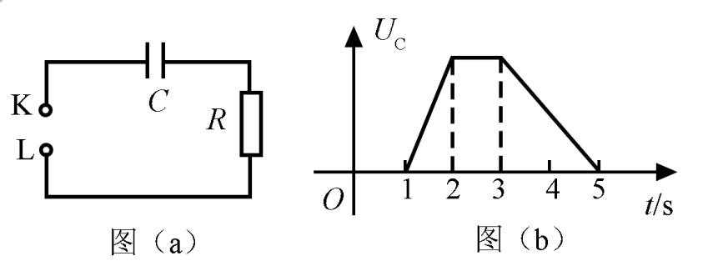
A. 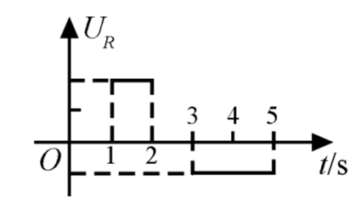 B. 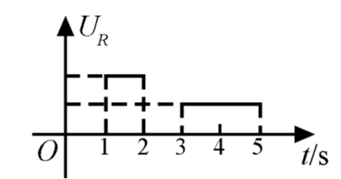
C. 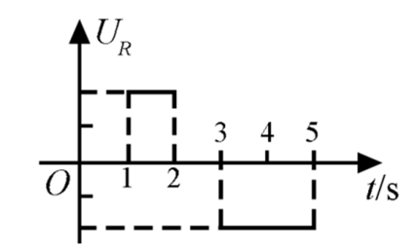 D. 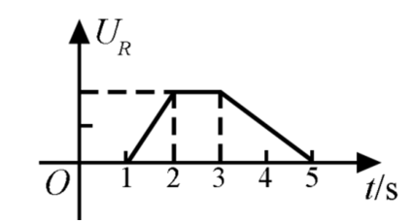
【答案】A
【解析】
【详解】根据电容器的定义式可知
结合图像可知，图像的斜率为，则内的电流与内的电流关系为
且两段时间中的电流方向相反，根据欧姆定律可知两端电压大小关系满足
由于电流方向不同，所以电压方向不同。
故选A。
5.一匀强磁场的磁感应强度大小为B，方向垂直于纸面向外，其边界如图中虚线所示，为半圆，ac、bd与直径ab共线，ac间的距离等于半圆的半径。一束质量为m、电荷量为q（q>0）的粒子，在纸面内从c点垂直于ac射入磁场，这些粒子具有各种速率。不计粒子之间的相互作用。在磁场中运动时间最长的粒子，其运动时间为（ ）
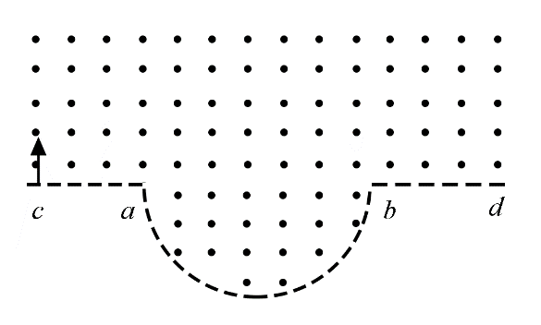
A. B. C. D.
【答案】C
【解析】
【详解】粒子在磁场中做匀速圆周运动
，
可得粒子在磁场中的周期
粒子在磁场中运动的时间
则粒子在磁场中运动的时间与速度无关，轨迹对应的圆心角越大，运动时间越长。采用放缩圆解决该问题，
粒子垂直ac射入磁场，则轨迹圆心必在ac直线上，将粒子的轨迹半径由零逐渐放大。
当半径和时，粒子分别从ac、bd区域射出，磁场中的轨迹为半圆，运动时间等于半个周期。
当0.5R<r<1.5R时，粒子从半圆边界射出，逐渐将轨迹半径从0.5R逐渐放大，粒子射出位置从半圆顶端向下移动，轨迹圆心角从逐渐增大，当轨迹半径为R时，轨迹圆心角最大，然后再增大轨迹半径，轨迹圆心角减小，因此当轨迹半径等于R时轨迹圆心角最大，即轨迹对应的最大圆心角
粒子运动最长时间为
,
故选C。
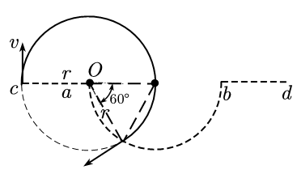
6.下列核反应方程中，X₁，X₂，X₃，X₄代表α粒子的有（ ）
A. B.
C. D.
【答案】BD
【解析】
【详解】α粒子为氦原子核He，根据核反应方程遵守电荷数守恒和质量数守恒，A选项中的X₁为He，B选项中的X₂为He，C选项中的X₃为中子n，D选项中的X₄为He。
故选BD。
7.一物块在高3.0 m、长5.0 m的斜面顶端从静止开始沿斜面下滑，其重力势能和动能随下滑距离s的变化如图中直线Ⅰ、Ⅱ所示，重力加速度取10 m/s²。则（ ）
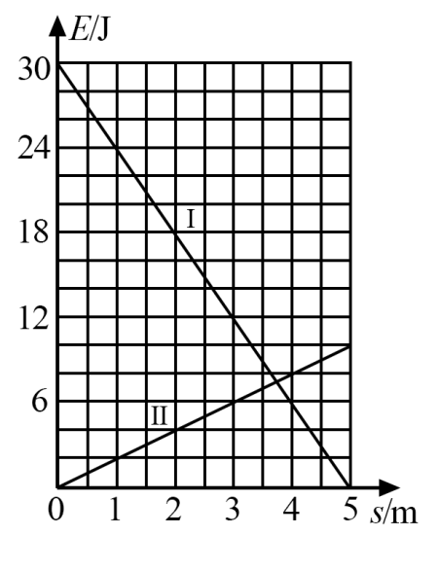
A. 物块下滑过程中机械能不守恒
B. 物块与斜面间的动摩擦因数为0.5
C. 物块下滑时加速度的大小为6.0 m/s²
D 当物块下滑2.0 m时机械能损失了12 J
【答案】AB
【解析】
【详解】A．下滑5m的过程中，重力势能减少30J，动能增加10J，减小的重力势能并不等与增加的动能，所以机械能不守恒，A正确；
B．斜面高3m、长5m，则斜面倾角为θ＝37°。令斜面底端为零势面，则物块在斜面顶端时的重力势能
mgh＝30J
可得质量
m＝1kg
下滑5m过程中，由功能原理，机械能减少量等于克服摩擦力做的功
μmg·cosθ·s＝20J
求得
μ＝0.5
B正确；
C．由牛顿第二定律
mgsinθ－μmgcosθ＝ma
求得
a＝2m/s²
C错误；
D．物块下滑2.0m时，重力势能减少12J，动能增加4J，所以机械能损失了8J，D选项错误。
故选AB。
8.如图，U形光滑金属框abcd置于水平绝缘平台上，ab和dc边平行，和bc边垂直。ab、dc足够长，整个金属框电阻可忽略。一根具有一定电阻的导体棒MN置于金属框上，用水平恒力F向右拉动金属框，运动过程中，装置始终处于竖直向下的匀强磁场中，MN与金属框保持良好接触，且与bc边保持平行。经过一段时间后（ ）
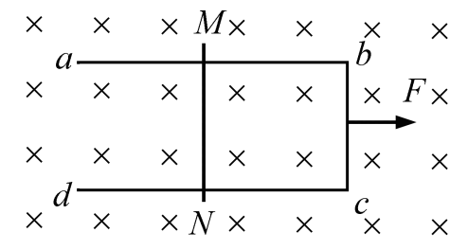
A. 金属框的速度大小趋于恒定值
B. 金属框的加速度大小趋于恒定值
C. 导体棒所受安培力的大小趋于恒定值
D. 导体棒到金属框bc边的距离趋于恒定值
【答案】BC
【解析】
【详解】由bc边切割磁感线产生电动势，形成电流，使得导体棒MN受到向右的安培力，做加速运动，bc边受到向左的安培力，向右做加速运动。当MN运动时，金属框的bc边和导体棒MN一起切割磁感线，设导体棒MN和金属框的速度分别为、，则电路中的电动势
电流中的电流
金属框和导体棒MN受到的安培力
，与运动方向相反
，与运动方向相同
设导体棒MN和金属框的质量分别为、，则对导体棒MN
对金属框
初始速度均为零，则a₁从零开始逐渐增加，a₂从开始逐渐减小。当a₁＝a₂时，相对速度
大小恒定。整个运动过程用速度时间图象描述如下。
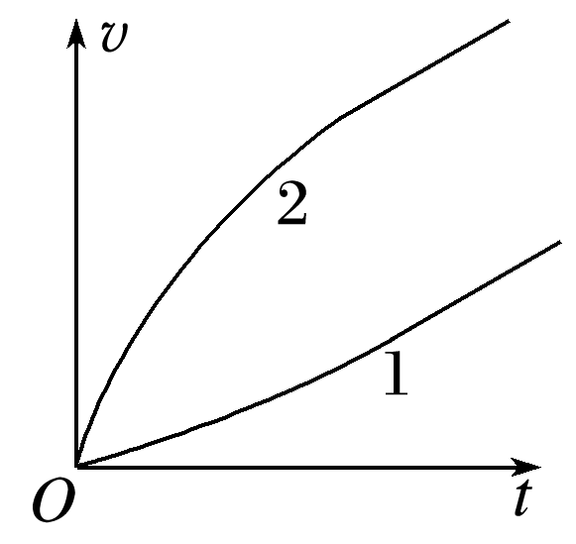
综上可得，金属框的加速度趋于恒定值，安培力也趋于恒定值，BC选项正确；
金属框的速度会一直增大，导体棒到金属框bc边的距离也会一直增大，AD选项错误。
故选BC。
三、非选择题：共62分，第9~12题为必考题，每个试题考生都必须作答。第13~14题为选考题，考生根据要求作答。
（一）必考题：(共47分）
9.某同学用伏安法测量一阻值为几十欧姆的电阻R_{x}，所用电压表的内阻为1 kΩ，电流表内阻为0.5Ω。该同学采用两种测量方案，一种是将电压表跨接在图（a）所示电路的O、P两点之间，另一种是跨接在O、Q两点之间。测量得到如图（b）所示的两条U–I图线，其中U与I分别为电压表和电流表的示数。
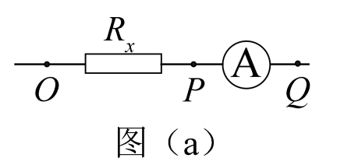
回答下列问题：
（1）图（b）中标记为II的图线是采用电压表跨接在________（填“O、P”或“O、Q”）两点的方案测量得到的。
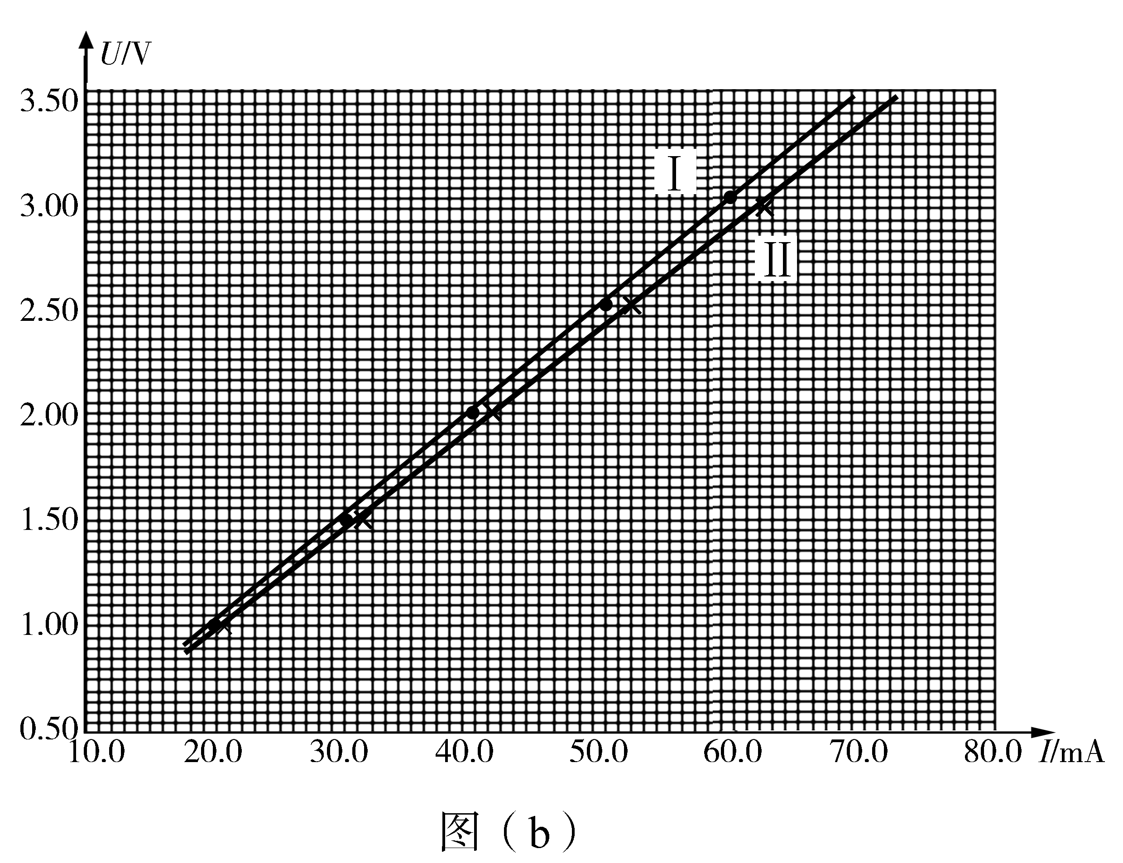
（2）根据所用实验器材和图（b）可判断，由图线________（填“I”或“II”）得到的结果更接近待测电阻的真实值，结果为________Ω（保留1位小数）。
（3）考虑到实验中电表内阻的影响，需对（2）中得到的结果进行修正，修正后待测电阻的阻值为________Ω（保留1位小数）。
【答案】 (1). 、 (2). I (3). (4).
【解析】
【详解】(1)[1]若将电压表接、之间，
则
根据一次函数关系可知对应斜率为。
若将电压表接在、之间，电流表分压为
根据欧姆定律变形可知
解得
根据一次函数可知对应斜率为，对比图像的斜率可知
所以II图线是采用电压表跨接在、之间。
（2）[2]因为待测电阻为几十欧姆的电阻，通过图像斜率大致估算待测电阻为左右，根据
说明电流表的分压较小，电流表的分流较大，所以电压表应跨接在、之间，所以选择图线I得到的结果较为准确。
[3]根据图像可知
[4]考虑电流表内阻，则修正后的电阻为
10.某同学用如图所示的实验装置验证动量定理，所用器材包括：气垫导轨、滑块（上方安装有宽度为d的遮光片）、两个与计算机相连接的光电门、砝码盘和砝码等。
实验步骤如下：
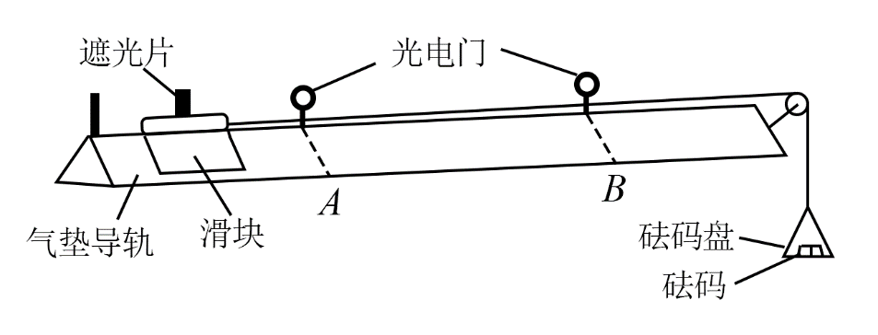
（1）开动气泵，调节气垫导轨，轻推滑块，当滑块上的遮光片经过两个光电门的遮光时间________时，可认为气垫导轨水平；
（2）用天平测砝码与砝码盘的总质量m₁、滑块（含遮光片）的质量m₂；
（3）用细线跨过轻质定滑轮将滑块与砝码盘连接，并让细线水平拉动滑块；
（4）令滑块在砝码和砝码盘的拉动下从左边开始运动，和计算机连接的光电门能测量出遮光片经过A、B两处的光电门的遮光时间Δt₁、Δt₂及遮光片从A运动到B所用的时间t₁₂；
（5）在遮光片随滑块从A运动到B的过程中，如果将砝码和砝码盘所受重力视为滑块所受拉力，拉力冲量的大小I=________，滑块动量改变量的大小Δp=________；（用题中给出的物理量及重力加速度g表示）
（6）某次测量得到的一组数据为：d=1.000 cm，m₁=1.5010⁻² kg，m₂=0.400 kg，△t₁=3.90010⁻² s，Δt₂=1.27010⁻² s，t₁₂=1.50 s，取g=9.80 m/s²。计算可得I=________N·s，Δp=____ kg·m·s⁻¹；（结果均保留3位有效数字）
（7）定义，本次实验δ=________%（保留1位有效数字）。
【答案】 (1). 大约相等 (2). m₁gt₁₂ (3). (4). 0.221 (5). 0.212 (6). 4
【解析】
【详解】（1）[1]当经过A,B两个光电门时间相等时，速度相等，此时由于阻力很小，可以认为导轨是水平的。
（5）[2]由I=Ft，知
[3] 由知
6)[4]代入数值知，冲量
[5]动量改变量
（7）[6]
11.我国自主研制了运-20重型运输机。飞机获得的升力大小F可用描写，k为系数；v是飞机在平直跑道上的滑行速度，F与飞机所受重力相等时的v称为飞机的起飞离地速度，已知飞机质量为时，起飞离地速度为66 m/s；装载货物后质量为，装载货物前后起飞离地时的k值可视为不变。
（1）求飞机装载货物后的起飞离地速度；
（2）若该飞机装载货物后，从静止开始匀加速滑行1 521 m起飞离地，求飞机在滑行过程中加速度的大小和所用的时间。
【答案】(1)；（2）2m/s²，
【解析】
【详解】（1）空载起飞时，升力正好等于重力：
满载起飞时，升力正好等于重力：
由上两式解得：
（2）满载货物的飞机做初速度为零的匀加速直线运动，所以
解得：
由加速的定义式变形得：
解得：
12.在一柱形区域内有匀强电场，柱的横截面积是以O为圆心，半径为R的圆，AB为圆的直径，如图所示。质量为m，电荷量为q（q>0）的带电粒子在纸面内自A点先后以不同的速度进入电场，速度方向与电场的方向垂直。已知刚进入电场时速度为零的粒子，自圆周上的C点以速率v₀穿出电场，AC与AB的夹角θ=60°。运动中粒子仅受电场力作用。
（1）求电场强度的大小；
（2）为使粒子穿过电场后的动能增量最大，该粒子进入电场时的速度应为多大？
（3）为使粒子穿过电场前后动量变化量的大小为mv₀，该粒子进入电场时的速度应为多大？
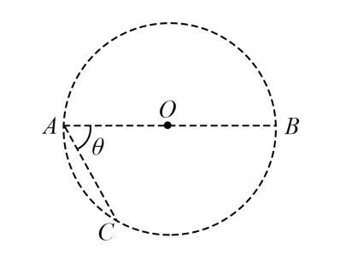
【答案】(1) ；(2)；(3)0或
【解析】
【详解】（1）由题意知在A点速度为零的粒子会沿着电场线方向运动，由于q>0，故电场线由A指向C，根据几何关系可知：
所以根据动能定理有：
解得：
；
（2）根据题意可知要使粒子动能增量最大则沿电场线方向移动距离最多，做AC垂线并且与圆相切，切点为D，即粒子要从D点射出时沿电场线方向移动距离最多，粒子在电场中做类平抛运动，根据几何关系有
而电场力提供加速度有
联立各式解得粒子进入电场时的速度：
；
（3）因为粒子在电场中做类平抛运动，粒子穿过电场前后动量变化量大小为mv₀，即在电场方向上速度变化为v₀ ，过C点做AC垂线会与圆周交于B点，故由题意可知粒子会从C点或B点射出。当从B点射出时由几何关系有
电场力提供加速度有
联立解得；当粒子从C点射出时初速度为0。
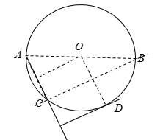
（二）选考题：共15分。请考生从2道物理题中每科任选一题作答。如果多做，则每科按所做的第一题计分。
[物理——选修3-3]
13.分子间作用力F与分子间距r的关系如图所示，r= r₁时，F=0。分子间势能由r决定，规定两分子相距无穷远时分子间的势能为零。若一分子固定于原点O，另一分子从距O点很远处向O点运动，在两分子间距减小到r₂的过程中，势能_____（填“减小“不变”或“增大”）；在间距由r₂减小到r₁的过程中，势能_____ （填“减小”“不变”或“增大”）；在间距等于r₁处，势能_____（填“大于”“等于”或“小于”）零。
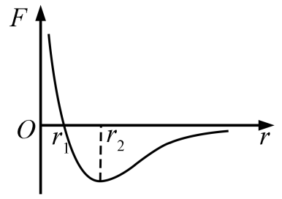
【答案】 (1). 减小 (2). 减小 (3). 小于
【解析】
【详解】[1]从距点很远处向点运动，两分子间距减小到的过程中，分子间体现引力，引力做正功，分子势能减小；
[2]在过程中，分子间仍然体现引力，引力做正功，分子势能减小；
[3]在间距等于之前，分子势能一直减小，取无穷远处分子间势能为零，则在处分子势能小于零。
14.甲、乙两个储气罐储存有同种气体（可视为理想气体）。甲罐的容积为V，罐中气体的压强为p；乙罐的容积为2V，罐中气体的压强为。现通过连接两罐的细管把甲罐中的部分气体调配到乙罐中去，两罐中气体温度相同且在调配过程中保持不变，调配后两罐中气体的压强相等。求调配后：
（i）两罐中气体的压强；
（ii）甲罐中气体的质量与甲罐中原有气体的质量之比。
【答案】（i）；（ii）
【解析】
【详解】（i）气体发生等温变化，对甲乙中的气体，可认为甲中原气体有体积V变成3V，乙中原气体体积有2V变成3V，则根据玻意尔定律分别有
，
则
则甲乙中气体最终压强
（ii）若调配后将甲气体再等温压缩到气体原来的压强为p，则
计算可得
由密度定律可得，质量之比等于
[物理——选修3-4]
15.在下列现象中，可以用多普勒效应解释的有__________。
A. 雷雨天看到闪电后，稍过一会儿才能听到雷声
B. 超声波被血管中的血流反射后，探测器接收到的超声波频率发生变化
C. 观察者听到远去的列车发出的汽笛声，音调会变低
D. 同一声源发出的声波，在空气和水中传播的速度不同
E. 天文学上观察到双星（相距较近、均绕它们连线上某点做圆周运动的两颗恒星）光谱随时间的周期性变化
【答案】BCE
【解析】
【详解】A．之所以不能同时观察到是因为声音的传播速度比光的传播速度慢，所以A错误；
B．超声波与血液中的血小板等细胞发生反射时，由于血小板的运动会使得反射声波的频率发生变化，B正确；
C．列车和人的位置相对变化了，所以听得的声音频率发生了变化，所以C正确；
D．波动传播速度不一样是由于波的频率不一样导致的， D错误；
E．双星在周期性运动时，会使得到地球的距离发生周期性变化，故接收到的光频率会发生变化，E正确。
故选BCE。
16.一振动片以频率f做简谐振动时，固定在振动片上的两根细杆同步周期性地触动水面上a、b两点，两波源发出的波在水面上形成稳定的干涉图样。c是水面上的一点，a、b、c间的距离均为l，如图所示。已知除c点外，在ac连线上还有其他振幅极大的点，其中距c最近的点到c的距离为。求：
（i）波的波长；
（ii）波的传播速度。
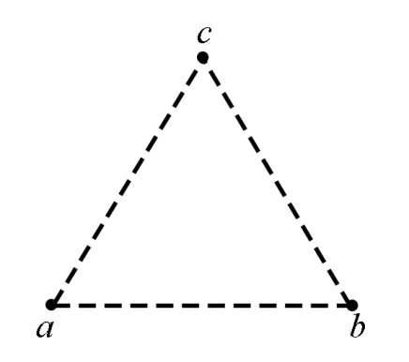
【答案】（i）；（ii）
【解析】
【详解】（i）设与c点最近的振幅极大点为d，则
根据干涉加强点距离差的关系：
所以波长为
（ii）由于受迫振动的频率取决于受迫源的频率由知，

2020年普通高等学校招生全国统一考试
理科综合能力测试 化学
注意事项：
1.答卷前，考生务必将自己的姓名、准考证号填写在答题卡上。
2.回答选择题时，选出每小题答案后，用铅笔把答题卡上对应题目的答案标号涂黑，如需改动，用橡皮擦干净后，再选涂其它答案标号。回答非选择题时，将答案写在答题卡上，写在本试卷上无效。
3.考试结束后，将本试卷和答题卡一并交回。
可能用到的相对原子质量：H 1 C 12 N 14 O 16 Na 23 Al 27 P 31 S 32 Cl 35.5 V 51 Fe 56
一、选择题：本题共13个小题，每小题6分。共78分，在每小题给出的四个选项中，只有一项是符合题目要求的。
1.国家卫健委公布的新型冠状病毒肺炎诊疗方案指出，乙醚、75%乙醇、含氯消毒剂、过氧乙酸(CH₃COOOH)、氯仿等均可有效灭活病毒。对于上述化学药品，下列说法错误的是
A. CH₃CH₂OH能与水互溶
B. NaClO通过氧化灭活病毒
C. 过氧乙酸相对分子质量为76
D. 氯仿的化学名称是四氯化碳
【答案】D
【解析】
【详解】A.乙醇分子中有羟基，其与水分子间可以形成氢键，因此乙醇能与水互溶，A说法正确；
B.次氯酸钠具有强氧化性，其能使蛋白质变性，故其能通过氧化灭活病毒，B说法正确；
C.过氧乙酸的分子式为C₂H₄O₃，故其相对分子质量为76，C说法正确；
D.氯仿的化学名称为三氯甲烷，D说法不正确。
综上所述，故选D。
2.紫花前胡醇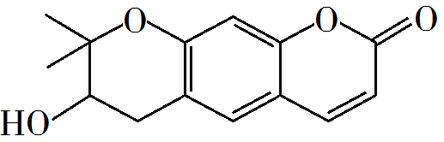可从中药材当归和白芷中提取得到，能提高人体免疫力。有关该化合物，下列叙述错误的是
A. 分子式为C₁₄H₁₄O₄
B. 不能使酸性重铬酸钾溶液变色
C. 能够发生水解反应
D. 能够发生消去反应生成双键
【答案】B
【解析】
【详解】A.根据该有机物的分子结构可以确定其分子式为C₁₄H₁₄O₄，A叙述正确；
B.该有机物的分子在有羟基，且与羟基相连的碳原子上有氢原子，故其可以被酸性重铬酸钾溶液氧化，能使酸性重铬酸钾溶液变色，B叙述不正确；
C.该有机物的分子中有酯基，故其能够发生水解反应，C叙述正确；
D.该有机物分子中与羟基相连的碳原子的邻位碳原子上有氢原子，故其可以在一定的条件下发生消去反应生成碳碳双键，D叙述正确。
综上所述，故选B。
3.下列气体去除杂质的方法中，不能实现目的的是
 | 气体(杂质) | 方法
A | SO₂(H₂S) | 通过酸性高锰酸钾溶液
B | Cl₂(HCl) | 通过饱和的食盐水
C | N₂(O₂) | 通过灼热的铜丝网
D | NO(NO₂) | 通过氢氧化钠溶液

A. A B. B C. C D. D
【答案】A
【解析】
【详解】A．SO₂和H₂S都具有较强的还原性，都可以被酸性高锰酸钾溶液氧化；因此在用酸性高锰酸钾溶液除杂质H₂S时，SO₂也会被吸收，故A项不能实现除杂目的；
B．氯气中混有少量的氯化氢气体，可以用饱和食盐水除去；饱和食盐水在吸收氯化氢气体的同时，也会抑制氯气在水中的溶解，故B项能实现除杂目的；
C．氮气中混有少量氧气，在通过灼热的铜丝网时，氧气可以与之发生反应： ，而铜与氮气无法反应，因此可以采取这种方式除去杂质氧气，故C项能实现除杂目的；
D．NO₂可以与NaOH发生反应：，NO与NaOH溶液不能发生反应；尽管NO可以与NO₂一同跟NaOH发生反应：，但由于杂质的含量一般较少，所以也不会对NO的量产生较大的影响，故D项能实现除杂的目的；
答案选A。
【点睛】除杂操作原则可概括为“不多不少，简单最好”：首先，避免引入新的杂质；其次，尽量避免产品的损失；最后，方法越简单越好。
4.铑的配合物离子[Rh(CO)₂I₂]－可催化甲醇羰基化，反应过程如图所示。
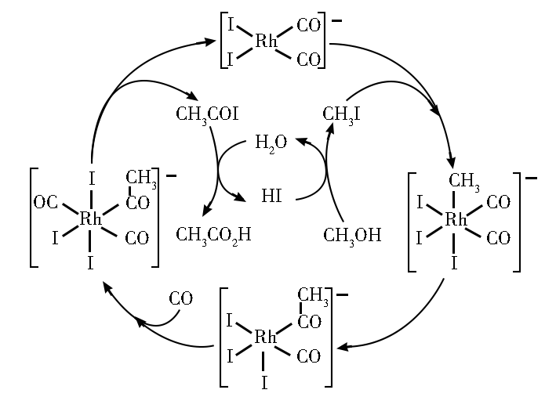
下列叙述错误的是
A. CH₃COI是反应中间体
B. 甲醇羰基化反应为CH₃OH+CO=CH₃CO₂H
C. 反应过程中Rh成键数目保持不变
D. 存在反应CH₃OH+HI=CH₃I+H₂O
【答案】C
【解析】
【分析】
题干中明确指出，铑配合物充当催化剂的作用，用于催化甲醇羰基化。由题干中提供的反应机理图可知，铑配合物在整个反应历程中成键数目，配体种类等均发生了变化；并且也可以观察出，甲醇羰基化反应所需的反应物除甲醇外还需要CO，最终产物是乙酸；因此，凡是出现在历程中的，既非反应物又非产物的物种如CH₃COI以及各种配离子等，都可视作中间物种。
【详解】A．通过分析可知，CH₃COI属于甲醇羰基化反应的反应中间体；其可与水作用，生成最终产物乙酸的同时，也可以生成使甲醇转化为CH₃I的HI，A项正确；
B．通过分析可知，甲醇羰基化反应，反应物为甲醇以及CO，产物为乙酸，方程式可写成：，B项正确；
C．通过分析可知，铑配合物在整个反应历程中，成键数目，配体种类等均发生了变化，C项不正确；
D．通过分析可知，反应中间体CH₃COI与水作用生成的HI可以使甲醇转化为CH₃I，方程式可写成：，D项正确；
答案选C。
【点睛】对于反应机理图的分析，最基本的是判断反应物，产物以及催化剂；一般的，催化剂在机理图中多是以完整的循环出现的；反应物则是通过一个箭头进入整个历程的物质；而产物一般多是通过一个箭头最终脱离整个历程的物质。
5.1934年约里奥–居里夫妇在核反应中用α粒子(即氦核)轰击金属原子，得到核素，开创了人造放射性核素的先河：+→+。其中元素X、Y的最外层电子数之和为8。下列叙述正确的是
A. 的相对原子质量为26
B. X、Y均可形成三氯化物
C. X的原子半径小于Y的
D. Y仅有一种含氧酸
【答案】B
【解析】
【分析】
原子轰击实验中，满足质子和质量数守恒，因此W+4=30+1，则W=27，X与Y原子之间质子数相差2，因X元素为金属元素，Y的质子数比X大，则Y与X位于同一周期，且Y位于X右侧，且元素X、Y的最外层电子数之和为8，设X最外层电子数为a，则Y的最外层电子为a+2，解得a=3，因此X为Al，Y为P，以此解答。
【详解】A．的质量数为27，则该原子相对原子质量为27，故A错误；
B．Al元素均可形成AlCl₃，P元素均可形成PCl₃，故B正确；
C．Al原子与P原子位于同一周期，且Al原子序数大于P原子序数，故原子半径Al>P，故C错误；
D．P的含氧酸有H₃PO₄、H₃PO₃、H₃PO₂等，故D错误；
故答案：B。
6.科学家近年发明了一种新型Zn−CO₂水介质电池。电池示意图如图，电极为金属锌和选择性催化材料，放电时，温室气体CO₂被转化为储氢物质甲酸等，为解决环境和能源问题提供了一种新途径。
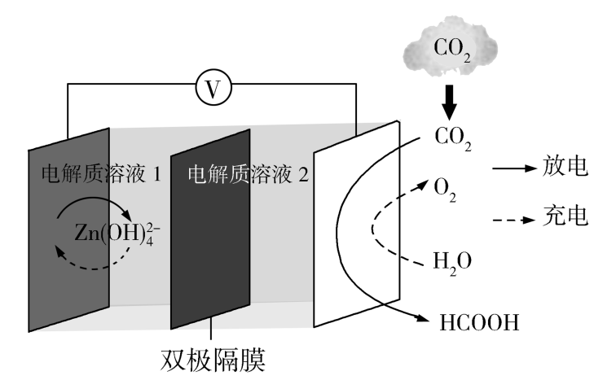
下列说法错误的是
A. 放电时，负极反应为
B. 放电时，1 mol CO₂转化为HCOOH，转移的电子数为2 mol
C. 充电时，电池总反应为
D. 充电时，正极溶液中OH⁻浓度升高
【答案】D
【解析】
【分析】
由题可知，放电时，CO₂转化为HCOOH，即CO₂发生还原反应，故放电时右侧电极为正极，左侧电极为负极，Zn发生氧化反应生成；充电时，右侧为阳极，H₂O发生氧化反应生成O₂，左侧为阴极，发生还原反应生成Zn，以此分析解答。
【详解】A．放电时，负极上Zn发生氧化反应，电极反应式为：，故A正确，不选；
B．放电时，CO₂转化为HCOOH，C元素化合价降低2，则1molCO₂转化为HCOOH时，转移电子数为2mol，故B正确，不选；
C．充电时，阳极上H₂O转化为O₂，负极上转化为Zn，电池总反应为：，故C正确，不选；
D．充电时，正极即为阳极，电极反应式为：，溶液中H⁺浓度增大，溶液中c(H⁺)•c(OH⁻)=K_{W}，温度不变时，K_{W}不变，因此溶液中OH⁻浓度降低，故D错误，符合题意；
答案选D。
7.以酚酞为指示剂，用0.1000 mol·L⁻¹的NaOH溶液滴定20.00 mL未知浓度的二元酸H₂A溶液。溶液中，pH、分布系数随滴加NaOH溶液体积V_{NaOH}的变化关系如图所示。[比如A²⁻的分布系数：]
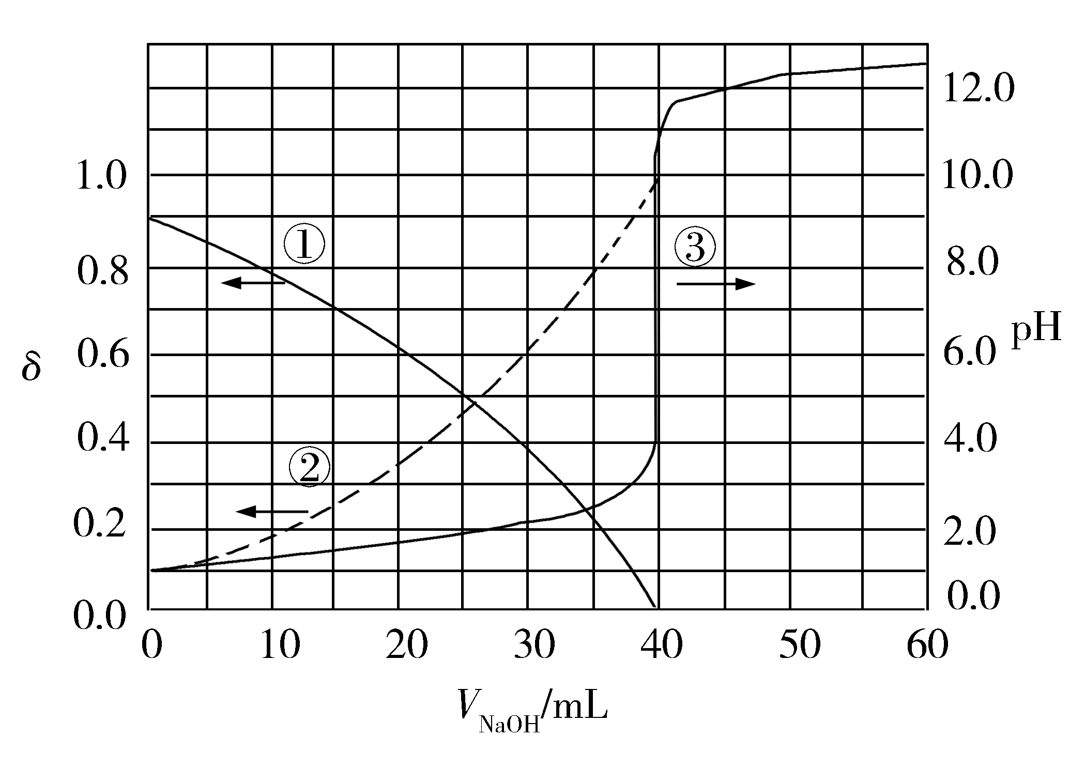
下列叙述正确的是
A. 曲线①代表，曲线②代表
B. H₂A溶液的浓度为0.2000 mol·L⁻¹
C. HA⁻的电离常数K_{a}=1.0×10⁻²
D. 滴定终点时，溶液中
【答案】C
【解析】
【分析】
根据图像，曲线①代表的粒子的分布系数随着NaOH的滴入逐渐减小，曲线②代表的粒子的分布系数随着NaOH的滴入逐渐增大；当加入40mLNaOH溶液时，溶液的pH在中性发生突变，且曲线②代表的粒子达到最大值接近1；没有加入NaOH时，pH为1，说明H₂A第一步完全电离，第二步部分电离，曲线①代表δ(HA⁻)，曲线②代表δ(A²⁻)，根据反应2NaOH+H₂A=Na₂A+2H₂O，c(H₂A)==0.1000mol/L，据此分析作答。
【详解】A．根据分析，曲线①代表δ(HA⁻)，曲线②代表δ(A²⁻)，A错误；
B．当加入40.00mLNaOH溶液时，溶液的pH发生突变，说明恰好完全反应，结合分析，根据反应2NaOH+H₂A=Na₂A+2H₂O，c(H₂A)= =0.1000mol/L，B错误；
C．由于H₂A第一步完全电离，则HA⁻的起始浓度为0.1000mol/L，根据图像，当V_{NaOH}=0时，HA⁻的分布系数为0.9，溶液的pH=1，A²⁻的分布系数为0.1，则HA⁻的电离平衡常数K_{a}==≈1×10⁻²，C正确；
D．用酚酞作指示剂，酚酞变色pH范围为8.2~10，终点时溶液呈碱性，c(OH⁻)＞c(H⁺)，溶液中的电荷守恒为c(Na⁺)+c(H⁺)=2c(A²⁻)+c(HA⁻)+c(OH⁻)，则c(Na⁺)＞2c(A²⁻)+c(HA⁻)，D错误；
答案选C。
【点睛】本题的难点是判断H₂A的电离，根据pH的突变和粒子分布分数的变化确定H₂A的电离方程式为H₂A=H⁺+A²⁻，HA⁻⇌H⁺+A²⁻。
三、非选择题：共174分，第22~32题为必考题，每个试题考生都必须作答。第33~38题为选考题，考生根据要求作答。
(一)必考题：共129分。
8.钒具有广泛用途。黏土钒矿中，钒以+3、+4、+5价的化合物存在，还包括钾、镁的铝硅酸盐，以及SiO₂、Fe₃O₄。采用以下工艺流程可由黏土钒矿制备NH₄VO₃。
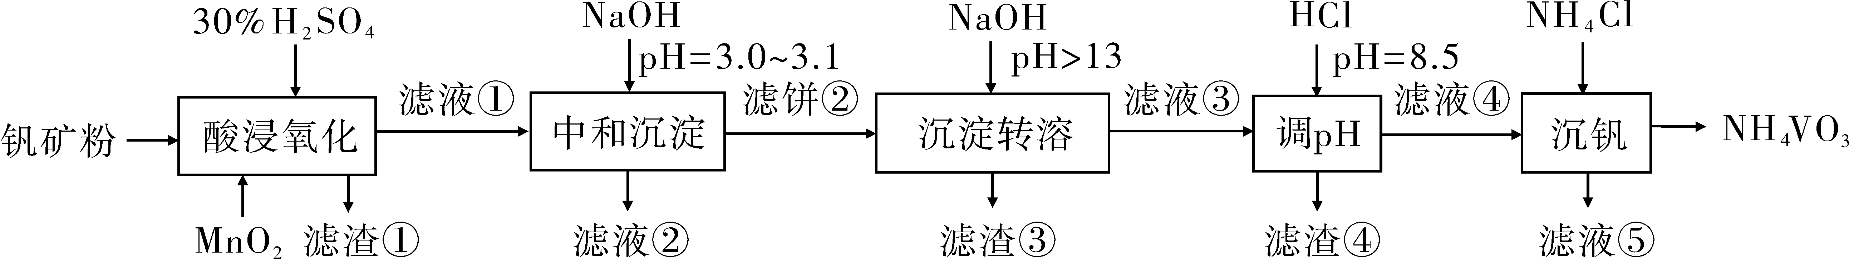
该工艺条件下，溶液中金属离子开始沉淀和完全沉淀的pH如下表所示：
金属离子 | Fe³⁺ | Fe²⁺ | Al³⁺ | Mn²⁺
开始沉淀pH | 1.9 | 7.0 | 3.0 | 8.1
完全沉淀pH | 3.2 | 9.0 | 4.7 | 10.1

回答下列问题：
(1)“酸浸氧化”需要加热，其原因是___________。
(2)“酸浸氧化”中，VO⁺和VO²⁺被氧化成，同时还有___________离子被氧化。写出VO⁺转化为反应的离子方程式___________。
(3)“中和沉淀”中，钒水解并沉淀为，随滤液②可除去金属离子K⁺、Mg²⁺、Na⁺、___________，以及部分的___________。
(4)“沉淀转溶”中，转化为钒酸盐溶解。滤渣③的主要成分是___________。
(5)“调pH”中有沉淀生产，生成沉淀反应的化学方程式是___________。
(6)“沉钒”中析出NH₄VO₃晶体时，需要加入过量NH₄Cl，其原因是___________。
【答案】 (1). 加快酸浸和氧化反应速率（促进氧化完全） (2). Fe²⁺ (3). VO⁺+MnO₂+2H⁺=+Mn²⁺+H₂O (4). Mn²⁺ (5). Fe³⁺、Al³⁺ (6). Fe(OH)₃ (7). NaAlO₂+HCl+H₂O=NaCl+Al(OH)₃↓或Na[Al(OH)₄]+HCl= NaCl+Al(OH)₃↓+H₂O (8). 利用同离子效应，促进NH₄VO₃尽可能析出完全
【解析】
【分析】
黏土钒矿中，钒以+3、+4、+5价的化合物存在，还包括钾、镁的铝硅酸盐，以及SiO₂、Fe₃O₄，用30%H₂SO₄和MnO₂“酸浸氧化”时VO⁺和VO²⁺被氧化成，Fe₃O₄与硫酸反应生成的Fe²⁺被氧化成Fe³⁺，SiO₂此过程中不反应，滤液①中含有、K⁺、Mg²⁺、Al³⁺、Fe³⁺、Mn²⁺、；滤液①中加入NaOH调节pH=3.0~3.1，钒水解并沉淀为V₂O₅·xH₂O，根据表中提供的溶液中金属离子开始沉淀和完全沉淀的pH，此过程中Fe³⁺部分转化为Fe(OH)₃沉淀，部分Al³⁺转化为Al(OH)₃沉淀，滤液②中含有K⁺、Na⁺、Mg²⁺、Al³⁺、Fe³⁺、Mn²⁺、，滤饼②中含V₂O₅·xH₂O、Fe(OH)₃、Al(OH)₃，滤饼②中加入NaOH使pH>13，V₂O₅·xH₂O转化为钒酸盐溶解，Al(OH)₃转化为NaAlO₂，则滤渣③的主要成分为Fe(OH)₃；滤液③中含钒酸盐、偏铝酸钠，加入HCl调pH=8.5，NaAlO₂转化为Al(OH)₃沉淀而除去；最后向滤液④中加入NH₄Cl“沉钒”得到NH₄VO₃。
【详解】(1)“酸浸氧化”需要加热，其原因是：升高温度，加快酸浸和氧化反应速率（促进氧化完全），故答案为：加快酸浸和氧化反应速率（促进氧化完全）；
(2)“酸浸氧化”中，钒矿粉中的Fe₃O₄与硫酸反应生成FeSO₄、Fe₂(SO₄)₃和水，MnO₂具有氧化性，Fe²⁺具有还原性，则VO⁺和VO²⁺被氧化成的同时还有Fe²⁺被氧化，反应的离子方程式为MnO₂+2Fe²⁺+4H⁺=Mn²⁺+2Fe³⁺+2H₂O；VO⁺转化为时，钒元素的化合价由+3价升至+5价，1molVO⁺失去2mol电子，MnO₂被还原为Mn²⁺，Mn元素的化合价由+4价降至+2价，1molMnO₂得到2mol电子，根据得失电子守恒、原子守恒和电荷守恒，VO⁺转化为反应的离子方程式为VO⁺+MnO₂+2H⁺=+Mn²⁺+H₂O，故答案为：Fe²⁺，VO⁺+MnO₂+2H⁺=+Mn²⁺+H₂O；
(3)根据分析，“中和沉淀”中，钒水解并沉淀为V₂O₅·xH₂O，随滤液②可除去金属离子K⁺、Mg²⁺、Na⁺、Mn²⁺，以及部分的Fe³⁺、Al³⁺，故答案为：Mn²⁺，Fe³⁺、Al³⁺；
(4)根据分析，滤渣③的主要成分是Fe(OH)₃，故答案为：Fe(OH)₃；
(5)“调pH”中有沉淀生成，是NaAlO₂与HCl反应生成Al(OH)₃沉淀，生成沉淀反应的化学方程式是NaAlO₂+HCl+H₂O=NaCl+Al(OH)₃↓或Na[Al(OH)₄]+HCl= NaCl+Al(OH)₃↓+H₂O，故答案为：NaAlO₂+HCl+H₂O=NaCl+Al(OH)₃↓或Na[Al(OH)₄]+HCl= NaCl+Al(OH)₃↓+H₂O。
(6)“沉钒”中析出NH₄VO₃晶体时，需要加入过量NH₄Cl，其原因是：增大NH₄⁺离子浓度，利用同离子效应，促进NH₄VO₃尽可能析出完全，故答案为：利用同离子效应，促进NH₄VO₃尽可能析出完全。
【点睛】本题以黏土钒矿制备NH₄VO₃的工艺流程为载体，考查流程的分析、物质的分离和提纯、反应方程式的书写等，解题的关键是根据物质的流向分析每一步骤的作用和目的。
9.为验证不同化合价铁的氧化还原能力，利用下列电池装置进行实验。
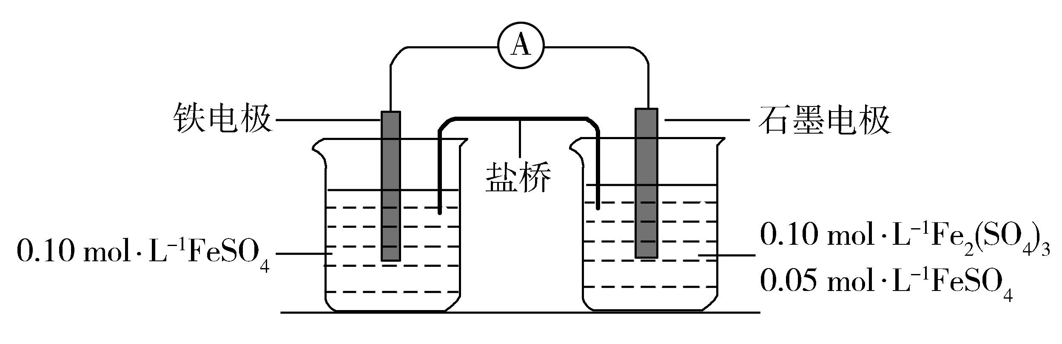
回答下列问题：
(1)由FeSO₄·7H₂O固体配制0.10 mol·L⁻¹ FeSO₄溶液，需要的仪器有药匙、玻璃棒、_________(从下列图中选择，写出名称)。
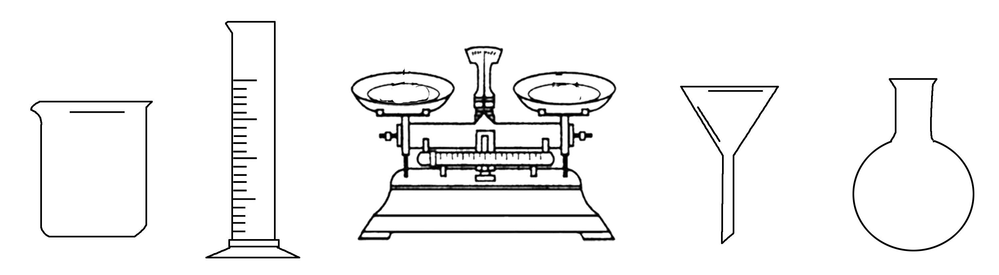
(2)电池装置中，盐桥连接两电极电解质溶液。盐桥中阴、阳离子不与溶液中的物质发生化学反应，并且电迁移率(u∞)应尽可能地相近。根据下表数据，盐桥中应选择____________作为电解质。
阳离子 | u∞×10⁸/(m²·s⁻¹·V⁻¹) | 阴离子 | u∞×10⁸/(m²·s⁻¹·V⁻¹)
Li⁺ | 4.07 |  | 4.61
Na⁺ | 5.19 |  | 7.40
Ca²⁺ | 6.59 | Cl⁻ | 7.91
K⁺ | 7.62 |  | 8.27

(3)电流表显示电子由铁电极流向石墨电极。可知，盐桥中的阳离子进入________电极溶液中。
(4)电池反应一段时间后，测得铁电极溶液中c(Fe²⁺)增加了0.02 mol·L⁻¹。石墨电极上未见Fe析出。可知，石墨电极溶液中c(Fe²⁺)=________。
(5)根据(3)、(4)实验结果，可知石墨电极的电极反应式为_______，铁电极的电极反应式为_______。因此，验证了Fe²⁺氧化性小于________，还原性小于________。
(6)实验前需要对铁电极表面活化。在FeSO₄溶液中加入几滴Fe₂(SO₄)₃溶液，将铁电极浸泡一段时间，铁电极表面被刻蚀活化。检验活化反应完成的方法是_______。
【答案】 (1). 烧杯、量筒、托盘天平 (2). KCl (3). 石墨 (4). 0.09mol/L (5). Fe³⁺+e⁻=Fe²⁺ (6). Fe-2e⁻=Fe²⁺ (7). Fe³⁺ (8). Fe (9). 取活化后溶液少许于试管中，加入KSCN溶液，若溶液不出现血红色，说明活化反应完成
【解析】
【分析】
(1)根据物质的量浓度溶液的配制步骤选择所用仪器；
(2)~(5)根据题给信息选择合适的物质，根据原电池工作的原理书写电极反应式，并进行计算，由此判断氧化性、还原性的强弱；
(6)根据刻蚀活化的原理分析作答。
【详解】(1)由FeSO₄·7H₂O固体配制0.10mol·L⁻¹FeSO₄溶液的步骤为计算、称量、溶解并冷却至室温、移液、洗涤、定容、摇匀、装瓶、贴标签，由FeSO₄·7H₂O固体配制0.10mol·L⁻¹FeSO₄溶液需要的仪器有药匙、托盘天平、合适的量筒、烧杯、玻璃棒、合适的容量瓶、胶头滴管，故答案为：烧杯、量筒、托盘天平。
(2)Fe²⁺、Fe³⁺能与反应，Ca²⁺能与反应，FeSO₄、Fe₂(SO₄)₃都属于强酸弱碱盐，水溶液呈酸性，酸性条件下能与Fe²⁺反应，根据题意“盐桥中阴、阳离子不与溶液中的物质发生化学反应”，盐桥中阴离子不可以选择、，阳离子不可以选择Ca²⁺，另盐桥中阴、阳离子的迁移率（u∞）应尽可能地相近，根据表中数据，盐桥中应选择KCl作为电解质，故答案为：KCl。
(3)电流表显示电子由铁电极流向石墨电极，则铁电极为负极，石墨电极为正极，盐桥中阳离子向正极移动，则盐桥中的阳离子进入石墨电极溶液中，故答案为：石墨。
(4)根据(3)的分析，铁电极的电极反应式为Fe-2e⁻=Fe²⁺，石墨电极上未见Fe析出，石墨电极的电极反应式为Fe³⁺+e⁻=Fe²⁺，电池反应一段时间后，测得铁电极溶液中c（Fe²⁺）增加了0.02mol/L，根据得失电子守恒，石墨电极溶液中c（Fe²⁺）增加0.04mol/L，石墨电极溶液中c（Fe²⁺）=0.05mol/L+0.04mol/L=0.09mol/L，故答案为：0.09mol/L。
(5)根据(3)、(4)实验结果，可知石墨电极的电极反应式为Fe³⁺+e⁻=Fe²⁺，铁电极的电极反应式为Fe-2e⁻=Fe²⁺；电池总反应为Fe+2Fe³⁺=3Fe²⁺，根据同一反应中，氧化剂的氧化性强于氧化产物、还原剂的还原性强于还原产物，则验证了Fe²⁺氧化性小于Fe³⁺，还原性小于Fe，故答案为：Fe³⁺+e⁻=Fe²⁺ ，Fe-2e⁻=Fe²⁺ ，Fe³⁺，Fe。
(6)在FeSO₄溶液中加入几滴Fe₂(SO₄)₃溶液，将铁电极浸泡一段时间，铁电极表面被刻蚀活化，发生的反应为Fe+ Fe₂(SO₄)₃=3FeSO₄，要检验活化反应完成，只要检验溶液中不含Fe³⁺即可，检验活化反应完成的方法是：取活化后溶液少许于试管中，加入KSCN溶液，若溶液不出现血红色，说明活化反应完成，故答案为：取活化后溶液少许于试管中，加入KSCN溶液，若溶液不变红，说明活化反应完成。
【点睛】本题的难点是第(2)题盐桥中电解质的选择和第(6)实验方法的设计，要充分利用题给信息和反应的原理解答。
10.硫酸是一种重要的基本化工产品，接触法制硫酸生产中的关键工序是SO₂的催化氧化：SO₂(g)+O₂(g)SO₃(g) ΔH=−98 kJ·mol⁻¹。回答下列问题：
(1)钒催化剂参与反应的能量变化如图所示，V₂O₅(s)与SO₂(g)反应生成VOSO₄(s)和V₂O₄(s)的热化学方程式为：_________。
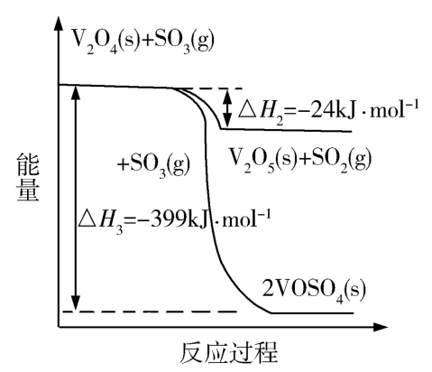
(2)当SO₂(g)、O₂(g)和N₂(g)起始的物质的量分数分别为7.5%、10.5%和82%时，在0.5MPa、2.5MPa和5.0MPa压强下，SO₂平衡转化率α随温度的变化如图所示。反应在5.0MPa、550℃时的α=__________，判断的依据是__________。影响α的因素有__________。
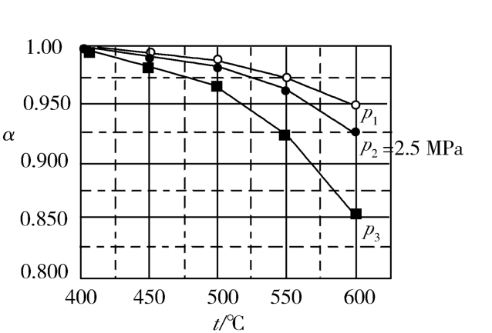
(3)将组成(物质的量分数)为2m% SO₂(g)、m% O₂(g)和q% N₂(g)的气体通入反应器，在温度t、压强p条件下进行反应。平衡时，若SO₂转化率为α，则SO₃压强为___________，平衡常数K_{p}=___________(以分压表示，分压=总压×物质的量分数)。
(4)研究表明，SO₂催化氧化的反应速率方程为：v=k(−1)^{0.8}(1−nα')。式中：k为反应速率常数，随温度t升高而增大；α为SO₂平衡转化率，α'为某时刻SO₂转化率，n为常数。在α'=0.90时，将一系列温度下的k、α值代入上述速率方程，得到v~t曲线，如图所示。
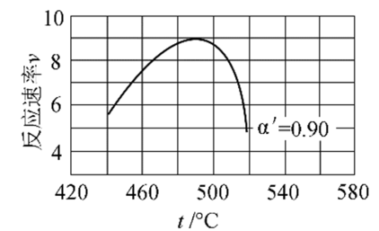
曲线上v最大值所对应温度称为该α'下反应的最适宜温度t_{m}。t<t_{m}时，v逐渐提高；t>t_{m}后，v逐渐下降。原因是__________________________。
【答案】 (1). 2V₂O₅(s)+ 2SO₂(g)⇌ 2VOSO₄(s)+ V₂O₄(s) ∆H= -351 kJ∙mol⁻¹ (2). 0.975 (3). 该反应气体分子数减少，增大压强，α提高。所以，该反应在550℃、压强为5.0MPa＞2.5MPa＝p_{２}的，所以p₁=5.0MPa (4). 反应物（N₂和O₂）的起始浓度（组成）、温度、压强 (5). (6). (7). 升高温度，k增大使v逐渐提高，但α降低使v逐渐下降。当t＜t_{m}，k增大对v的提高大于α引起的降低；当t＞t_{m}，k增大对v的提高小于α引起的降低
【解析】
【分析】
根据盖斯定律，用已知的热化学方程式通过一定的数学运算，可以求出目标反应的反应热；根据压强对化学平衡的影响，分析图中数据找到所需要的数据；根据恒压条件下总压不变，求出各组分的分压，进一步可以求出平衡常数；根据题中所给的速率公式，分析温度对速率常数及二氧化硫的转化率的影响，进一步分析对速率的影响。
【详解】(1)由题中信息可知：
①SO₂(g)+O₂(g)⇌SO₃(g) ∆H= -98kJ∙mol⁻¹
②V₂O₄(s)+ SO₃(g)⇌V₂O₅(s)+ SO₂(g) ∆H₂= -24kJ∙mol⁻¹
③V₂O₄(s)+ 2SO₃(g)⇌2VOSO₄(s) ∆H₁= -399kJ∙mol⁻¹
根据盖斯定律可知，③-②×2得2V₂O₅(s)+ 2SO₂(g)⇌ 2VOSO₄(s)+ V₂O₄(s)，则∆H= ∆H₁-2∆H₂=( -399kJ∙mol⁻¹)-( -24kJ∙mol⁻¹)×2= -351kJ∙mol⁻¹，所以该反应的热化学方程式为：2V₂O₅(s)+ 2SO₂(g)⇌ 2VOSO₄(s)+ V₂O₄(s) ∆H= -351 kJ∙mol⁻¹；
(2) SO₂(g)+O₂(g)⇌SO₃(g)，该反应是一个气体分子数减少的放热反应，故增大压强可以使化学平衡向正反应方向移动。因此，在相同温度下，压强越大，SO₂的平衡转化率越大，所以，该反应在550℃、压强为5.0MPa条件下，SO₂的平衡转化率一定高于相同温度下、压强为2.5MPa的，因此，p₁=5.0MPa，由图中数据可知，α=0.975。影响α的因素就是影响化学平衡移动的因素，主要有反应物（N₂和O₂）的浓度、温度、压强等。
(3)假设原气体的物质的量为100mol，则SO₂、O₂和N₂的物质的量分别为2m mol、m mol和q mol，2m+m+q=3m+q=100，SO₂的平衡转化率为α，则有下列关系：
平衡时气体的总物质的量为n(总)= 2m(1-α)+m(1-α)+2mαmol+q mol，则SO₃的物质的量分数为。该反应在恒压容器中进行，因此，SO₃的分压p(SO₃)=，p(SO₂)=，p(O₂)=，在该条件下，SO₂(g)+ O₂(g)⇌2SO₃(g) 的K_{p}=。
(4) 由于该反应是放热反应，温度升高后α降低。由题中信息可知，v=，升高温度，k增大使v逐渐提高，但α降低使v逐渐下降。当t＜t_{m}，k增大对v提高大于α引起的降低；当t＞t_{m}，k增大对v的提高小于α引起的降低。
【点睛】本题有关化学平衡常数的计算是一个难点，尤其题中给的都是字母型数据，这无疑增大了难度。这也是对考生的意志的考验，只要巧妙假设、小心求算，还是可以得到正确结果的，毕竟有关化学平衡的计算是一种熟悉的题型。本题的另一难点是最后一问，考查的是速率公式与化学平衡的综合理解，需要明确化学反应速率与速率常数及平衡转化率之间的函数关系，才能作出正确的解答。所以，耐心和细心才是考好的保证。
(二)选考题：共45分。请考生从2道物理题、2道化学题、2道生物题中每科任选一题作答。如果多做，则每科按所做的第一题计分。
11.Goodenough等人因在锂离子电池及钴酸锂、磷酸铁锂等正极材料研究方面的卓越贡献而获得2019年诺贝尔化学奖。回答下列问题：
(1)基态Fe²⁺与Fe³⁺离子中未成对的电子数之比为_________。
(2)Li及其周期表中相邻元素的第一电离能(I₁)如表所示。I₁(Li)> I₁(Na)，原因是_________。I₁(Be)> I₁(B)> I₁(Li)，原因是________。
(3)磷酸根离子的空间构型为_______，其中P的价层电子对数为_______、杂化轨道类型为_______。
(4)LiFePO₄的晶胞结构示意图如(a)所示。其中O围绕Fe和P分别形成正八面体和正四面体，它们通过共顶点、共棱形成空间链结构。每个晶胞中含有LiFePO₄的单元数有____个。
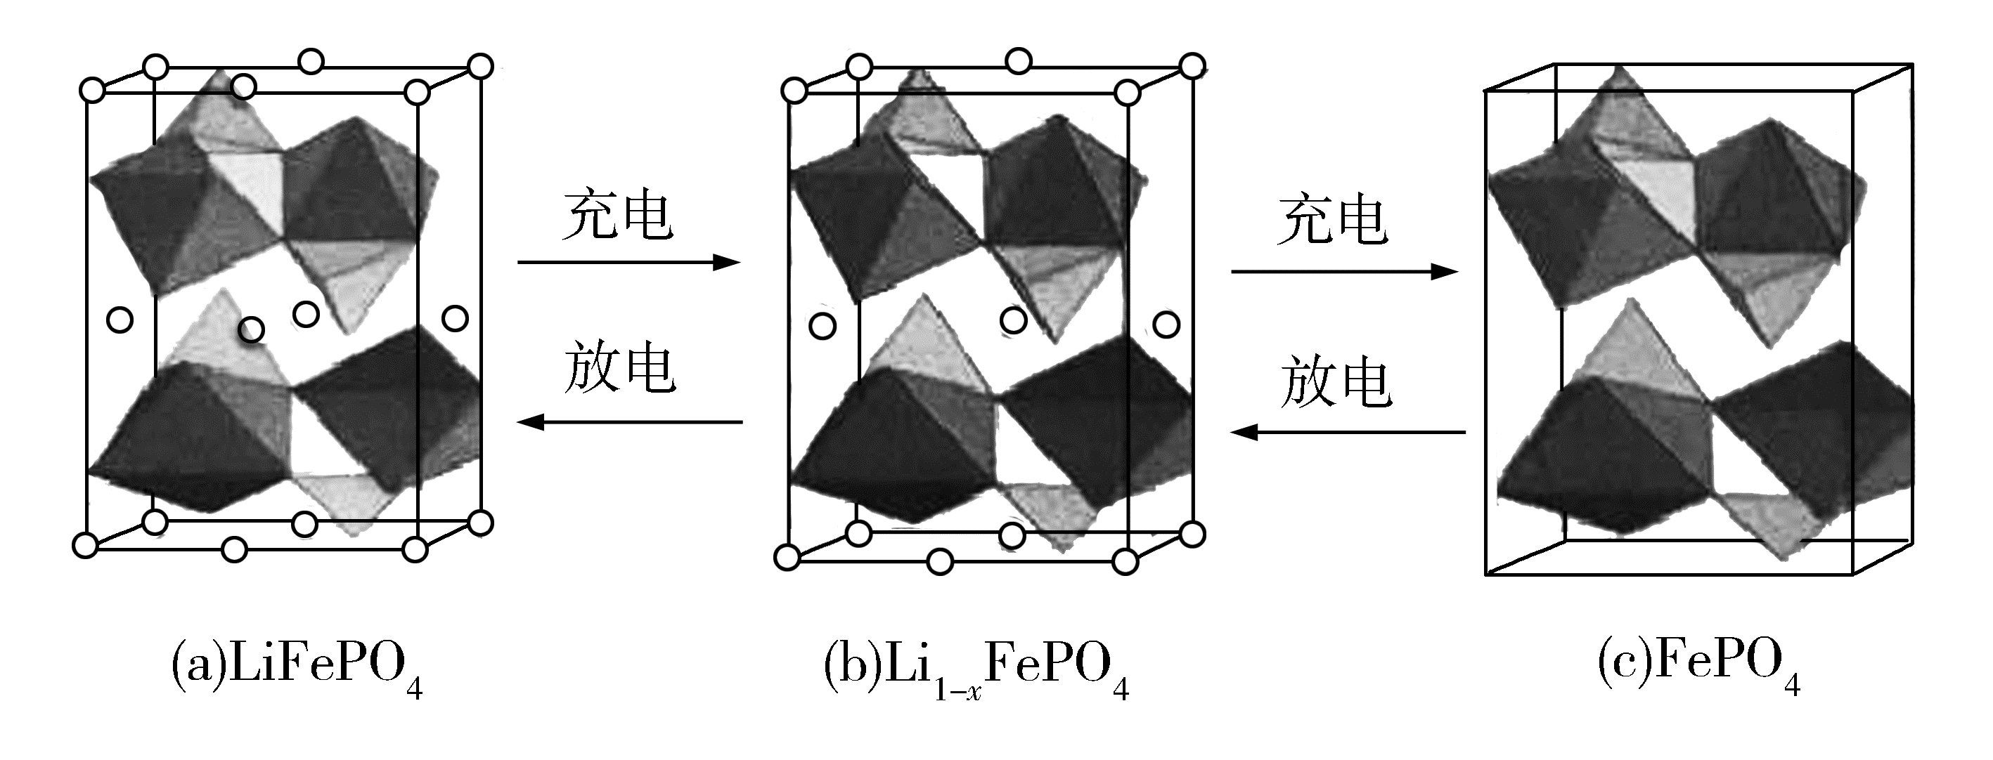
电池充电时，LiFeO₄脱出部分Li⁺，形成Li_{1−x}FePO₄，结构示意图如(b)所示，则x=_______，n(Fe²⁺ )∶n(Fe³⁺)=_______。
【答案】 (1). 4:5 (2). Na与Li同主族，Na的电子层数更多，原子半径更大，故第一电离能更小 (3). Li，Be和B为同周期元素，同周期元素从左至右，第一电离能呈现增大的趋势；但由于基态Be原子的s能级轨道处于全充满状态，能量更低更稳定，故其第一电离能大于B的 (4). 正四面体形 (5). 4 (6). sp³ (7). 4 (8). 或0.1875 (9). 13:3
【解析】
【分析】
题(1)考查了对基态原子电子排布规律的认识；题(2)考查了第一电离能的周期性变化规律；题(3)考查了分子或离子空间构型判断的两大理论；题(4)重点考查通过陌生晶胞的晶胞结构示意图判断晶胞组成。
【详解】(1)基态铁原子的价电子排布式为，失去外层电子转化为Fe²⁺和Fe³⁺，这两种基态离子的价电子排布式分别为和，根据Hund规则可知，基态Fe²⁺有4个未成对电子，基态Fe³⁺有5个未成对电子，所以未成对电子个数比为4:5；
(2)同主族元素，从上至下，原子半径增大，第一电离能逐渐减小，所以；同周期元素，从左至右，第一电离能呈现增大的趋势，但由于ⅡA元素基态原子s能级轨道处于全充满的状态，能量更低更稳定，所以其第一电离能大于同一周期的ⅢA元素，因此；
(3)经过计算，中不含孤电子对，成键电子对数目为4，价层电子对数为4，因此其构型为正四面体形，P原子是采用sp³杂化方式形成的4个sp³杂化轨道；
(4)由题干可知，LiFePO₄的晶胞中，Fe存在于由O构成的正八面体内部，P存在由O构成的正四面体内部；再分析题干中给出的(a),(b)和(c)三个不同物质的晶胞结构示意图，对比(a)和(c)的差异可知，(a)图所示的LiFePO₄的晶胞中，小球表示的即为Li⁺，其位于晶胞的8个顶点，4个侧面面心以及上下底面各自的相对的两条棱心处，经计算一个晶胞中Li⁺的个数为个；进一步分析(a)图所示的LiFePO₄的晶胞中，八面体结构和四面体结构的数目均为4，即晶胞中含Fe和P的数目均为4；考虑到化学式为LiFePO₄，并且一个晶胞中含有的Li⁺，Fe和P的数目均为4，所以一个晶胞中含有4个LiFePO₄单元。对比(a)和(b)两个晶胞结构示意图可知，Li_{1-x}FePO₄相比于LiFePO₄缺失一个面心的Li⁺以及一个棱心的Li⁺；结合上一个空的分析可知，LiFePO₄晶胞的化学式为Li₄Fe₄P₄O₁₆，那么Li_{1-x}FePO₄晶胞的化学式为Li_{3.25}Fe₄P₄O₁₆，所以有即x=0.1875。结合上一个空计算的结果可知，Li_{1-x}FePO₄即Li_{0.8125}FePO₄；假设Fe²⁺和Fe³⁺数目分别为x和y，则列方程组：，，解得x=0.8125，y=0.1875，则Li_{1-x}FePO₄中。
【点睛】对第一电离能的考查，最常出现的是ⅡA，ⅤA基态原子与同一周期相邻主族元素的基态原子第一电离能的比较；判断分子等构型时，可以通过价层电子对互斥理论或杂化轨道理论以及等电子体原理进行判断；由陌生晶胞结构书写晶体化学式时，一方面要认真分析晶胞中各类粒子的位置信息，另一方面也要注意均摊法的使用。
12.有机碱，例如二甲基胺(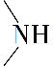)、苯胺(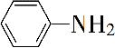)，吡啶(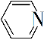)等，在有机合成中应用很普遍，目前“有机超强碱”的研究越来越受到关注，以下为有机超强碱F的合成路线：
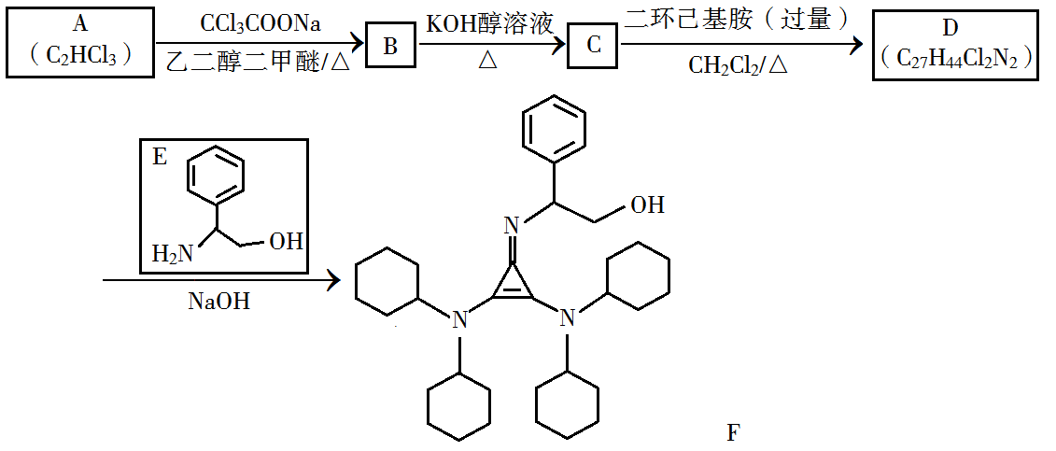
已知如下信息：
①H₂C=CH₂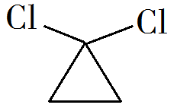
②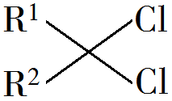+RNH₂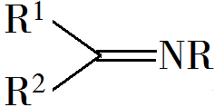
③苯胺与甲基吡啶互为芳香同分异构体
回答下列问题：
(1)A的化学名称为________。
(2)由B生成C的化学方程式为________。
(3)C中所含官能团的名称为________。
(4)由C生成D的反应类型为________。
(5)D结构简式为________。
(6)E的六元环芳香同分异构体中，能与金属钠反应，且核磁共振氢谱有四组峰，峰面积之比为6∶2∶2∶1的有________种，其中，芳香环上为二取代的结构简式为________。
【答案】 (1). 三氯乙烯 (2). 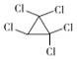+KOH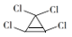+KCl+H₂O (3). 碳碳双键、氯原子 (4). 取代反应 (5). 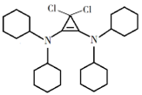 (6). 6 (7). 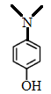
【解析】
【分析】
由合成路线可知，A为三氯乙烯，其先发生信息①的反应生成B，则B为；B与氢氧化钾的醇溶液共热发生消去反应生成C，则C为；C与过量的二环己基胺发生取代反应生成D；D最后与E发生信息②的反应生成F。
【详解】(1)由题中信息可知，A的分子式为C₂HCl₃，其结构简式为ClHC=CCl₂，其化学名称为三氯乙烯。
(2) B与氢氧化钾的醇溶液共热发生消去反应生成C（），该反应的化学方程式为+KOH+KCl+H₂O。
(3)由C的分子结构可知其所含官能团有碳碳双键和氯原子。
(4) C（）与过量的二环己基胺发生生成D，D与E发生信息②的反应生成F，由F的分子结构可知，C的分子中的两个氯原子被二环己基胺基所取代，则由C生成D的反应类型为取代反应。
(5) 由D的分子式及F的结构可知D的结构简式为。
(6) 已知苯胺与甲基吡啶互为芳香同分异构体。E（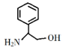）的六元环芳香同分异构体中，能与金属钠反应，则其分子中也有羟基；核磁共振氢谱有四组峰，峰面积之比为6∶2∶2∶1的有、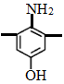、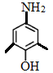、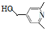、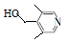、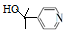，共6种，其中，芳香环上为二取代的结构简式为。
【点睛】本题的同分异构体的书写是难点，要根据题中“苯胺与甲基吡啶互为芳香同分异构体”才能找齐符合条件的同分异构体。

2020年普通高等学校招生全国统一考试（新课标Ⅰ卷）
理科综合生物能力测试
一、选择题
1.新冠肺炎疫情警示人们要养成良好的生活习惯，提高公共卫生安全意识。下列相关叙述错误的是（ ）
A. 戴口罩可以减少病原微生物通过飞沫在人与人之间的传播
B. 病毒能够在餐具上增殖，用食盐溶液浸泡餐具可以阻止病毒增殖
C. 高温可破坏病原体蛋白质空间结构，煮沸处理餐具可杀死病原体
D. 生活中接触的物体表面可能存在病原微生物，勤洗手可降低感染风险
【答案】B
【解析】
【分析】
新冠肺炎是由新型冠状病毒引起的疾病，该病毒不能离开活细胞独立生活。
【详解】A、戴口罩可以减少飞沫引起的病毒传播，可以在一定程度上预防新冠病毒，A正确；
B、病毒只能依赖于活细胞才能存活，不能在餐桌上增殖，B错误；
C、煮沸可以破坏病原体蛋白质的空间结构，进而杀死病原体，C正确；
D、手可能接触到病毒，勤洗手可以洗去手上的病原体，降低感染风险，D正确。
故选B。

2.种子贮藏中需要控制呼吸作用以减少有机物的消耗。若作物种子呼吸作用所利用的物质是淀粉分解产生的葡萄糖，下列关于种子呼吸作用的叙述，错误的是（ ）
A. 若产生的CO₂与乙醇的分子数相等，则细胞只进行无氧呼吸
B. 若细胞只进行有氧呼吸，则吸收O₂的分子数与释放CO₂的相等
C. 若细胞只进行无氧呼吸且产物是乳酸，则无O₂吸收也无CO₂释放
D. 若细胞同时进行有氧和无氧呼吸，则吸收O₂的分子数比释放CO₂的多
【答案】D
【解析】
【分析】
呼吸底物是葡萄糖时，若只进行有氧呼吸，则消耗的氧气=生成的二氧化碳量；若只进行无氧呼吸，当呼吸产物是酒精时，生成的酒精量=生成的二氧化碳量。
【详解】A、若二氧化碳的生成量=酒精的生成量，则说明不消耗氧气，故只有无氧呼吸，A正确；
B、若只进行有氧呼吸，则消耗的氧气量=生成的二氧化碳量，B正确；
C、若只进行无氧呼吸，说明不消耗氧气，产乳酸的无氧呼吸不会产生二氧化碳，C正确；
D、若同时进行有氧呼吸和无氧呼吸，若无氧呼吸产酒精，则消耗的氧气量小于二氧化碳的生成量，若无氧呼吸产乳酸，则消耗的氧气量=二氧化碳的生成量，D错误。
故选D。

3.某研究人员以小鼠为材料进行了与甲状腺相关的实验，下列叙述错误的是（ ）
A. 切除小鼠垂体，会导致甲状腺激素分泌不足，机体产热减少
B. 给切除垂体的幼年小鼠注射垂体提取液后，其耗氧量会增加
C. 给成年小鼠注射甲状腺激素后，其神经系统的兴奋性会增强
D. 给切除垂体的小鼠注射促甲状腺激素释放激素，其代谢可恢复正常
【答案】D
【解析】
【分析】
甲状腺可以分泌甲状腺激素，甲状腺激素可以促进神经系统的发育，还可以促进细胞代谢，增加产热。
【详解】A、若切除垂体，则垂体分泌的促甲状腺激素减少，会导致甲状腺激素分泌不足，产热减少，A正确；
B、给切除垂体的幼年小鼠注射垂体提取液后，该提取液中含有促甲状腺激素，可以促进甲状腺激素的分泌，故小鼠的耗氧量会增加，B正确；
C、甲状腺激素可以促进神经系统的发育，故给成年小鼠注射甲状腺激素后，神经系统的兴奋性会增加，C正确；
D、促甲状腺激素释放激素作用的靶器官是垂体，故切除垂体后，注射促甲状腺激素释放激素不能让代谢恢复正常，D错误。
故选D。

4.为达到实验目的，需要选用合适的实验材料进行实验。下列实验目的与实验材料的对应，不合理的是（ ）
 | 实验材料 | 实验目的
A | 大蒜根尖分生区细胞 | 观察细胞的质壁分离与复原
B | 蝗虫的精巢细胞 | 观察细胞的减数分裂
C | 哺乳动物的红细胞 | 观察细胞的吸水和失水
D | 人口腔上皮细胞 | 观察DNA、RNA在细胞中的分布

A. A B. B C. C D. D
【答案】A
【解析】
【分析】
细胞质壁分离及复原的原理：把成熟的植物细胞放置在某些对细胞无毒害的物质溶液中，当细胞液的浓度小于外界溶液的浓度时，细胞液中的水分子就透过原生质层进入到外界溶液中，使原生质层和细胞壁都出现一定程度的收缩。由于原生质层比细胞壁的伸缩性大，当细胞不断失水时，原生质层就会与细胞壁逐渐分离开来，也就是逐渐发生了质壁分离。当细胞液的浓度大于外界溶液的浓度时，外界溶液中的水分子就通过原生质层进入到细胞液中，发生质壁分离的细胞的整个原生质层会慢慢地恢复成原来的状态，使植物细胞逐渐发生质壁分离复原。
【详解】A、根尖分生区无成熟的大液泡，不能用于观察细胞的质壁分离与复原，A符合题意；
B、蝗虫的精巢细胞可以发生减数分裂，可以用于观察细胞的减数分裂，B不符合题意；
C、哺乳动物的红细胞吸水会膨胀，失水会皱缩，故可以用于观察细胞的吸水和失水，C不符合题意；
D、人的口腔上皮细胞无色，且含有DNA和RNA，可以用于观察DNA、RNA在细胞中的分布，D不符合题意。
故选A。

5.已知果蝇的长翅和截翅由一对等位基因控制。多只长翅果蝇进行单对交配(每个瓶中有1只雌果蝇和1只雄果蝇)，子代果蝇中长翅∶截翅=3∶1。据此无法判断的是（ ）
A. 长翅是显性性状还是隐性性状
B. 亲代雌蝇是杂合子还是纯合子
C. 该等位基因位于常染色体还是X染色体上
D. 该等位基因在雌蝇体细胞中是否成对存在
【答案】C
【解析】
【分析】
由题意可知，长翅与长翅果蝇杂交的后代中出现截翅果蝇，说明截翅是隐性性状，长翅是显性性状。
【详解】A、根据截翅为无中生有可知，截翅为隐性性状，长翅为显性性状，A不符合题意；
B、根据杂交的后代发生性状分离可知，亲本雌蝇一定为杂合子，B不符合题意；
C、无论控制翅形的基因位于X染色体上还是常染色体上，后代中均会出现长翅：截翅=3:1的分离比，C符合题意；
D、根据后代中长翅：截翅=3:1可知，控制翅形的基因符合基因的分离定律，故可推测该等位基因在雌蝇体细胞中是成对存在的，D不符合题意。
故选C。

6.土壤小动物对动植物遗体的分解起着重要的作用。下列关于土壤小动物的叙述，错误的是（ ）
A. 调查身体微小、活动力强的小动物数量常用标志重捕法
B. 土壤中小动物类群的丰富度高，则该类群含有的物种数目多
C. 土壤小动物的代谢活动会影响土壤肥力，进而影响植物生长
D. 土壤小动物呼吸作用产生的CO₂参与生态系统中的碳循环
【答案】A
【解析】
【分析】
物种丰富度指群落中物种数目的多少。常用取样器取样法调查土壤小动物的丰富度。
【详解】A、调查身体微小、活动能力强的小动物数量常用取样器取样法，A错误；
B、物种丰富度指群落中物种数目的多少，土壤中小动物丰富度高，说明该类群含有的物种数目多，B正确；
C、一些土壤小动物可以将有机物分解为无机物，增加土壤肥力，进而影响植物的生长，C正确；
D、土壤小动物可以通过呼吸作用产生二氧化碳，二氧化碳进入大气中，可以参与碳循环，D正确。
故选A。

三、非选择题
7.真核细胞的膜结构具有重要功能。请参照表中内容完成下表。
结构名称 | 突触 | 高尔基体 | （1）_________ | 叶绿体的类囊体膜
功能 | （2）_________ | （3）_________ | 控制物质进出细胞 | 作为能量转换的场所
膜的主要成分 | （4）_________
功能举例 | 在缩手反射中参与兴奋在神经元之间的传递 | 参与豚鼠胰腺腺泡细胞分泌蛋白的形成过程 | 参与K⁺从土壤进入植物根细胞的过程 | （5）_________

【答案】 (1). 细胞膜 (2). 参与信息传递 (3). 对蛋白质进行加工修饰 (4). 脂质和蛋白质 (5). 叶肉细胞进行光合作用时，光能转化为化学能的过程发生在类囊体膜上
【解析】
【分析】
1、生物膜主要由脂质和蛋白质组成，还有少量的糖类。脂质中磷脂最丰富，功能越复杂的生物膜，蛋白质的种类和数量越多。
2、细胞膜的功能：①将细胞与外界环境分隔开；②控制物质进出；③进行细胞间的信息交流。
3、分泌蛋白的合成与分泌过程：附着在内质网上的核糖体合成蛋白质→内质网进行粗加工→内质网“出芽”形成囊泡→高尔基体进行再加工形成成熟的蛋白质→高尔基体“出芽”形成囊泡→细胞膜，整个过程还需要线粒体提供能量。
【详解】（1）K⁺进入植物根细胞的过程为主动运输，体现了细胞膜控制物质进出的功能。
（2）兴奋在神经元之间是通过突触传递的，当兴奋传递到突触小体时，突触前膜释放神经递质进入突触间隙，与突触后膜上的受体结合，使突触后膜发生兴奋或抑制，该过程体现了细胞膜参与信息传递的功能。
（3）由分析可知，在分泌蛋白的合成和分泌过程中，高尔基体对来自内质网的蛋白质进行加工修饰后，“出芽”形成囊泡，最终将蛋白质分泌到细胞外。
（4）由分析可知生物膜主要成分是脂质和蛋白质。
（5）类囊体薄膜上分布着光合色素和多种酶，是绿色植物进行光反应的场所，光能转化为化学能的过程发生在类囊体膜上。
【点睛】本题考查生物膜的成分和功能，要求考生能够识记分泌蛋白合成、分泌的过程，掌握各种生物膜的功能，再结合实例具体分析。
8.农业生产中的一些栽培措施可以影响作物的生理活动，促进作物的生长发育，达到增加产量等目的。回答下列问题：
（1）中耕是指作物生长期中，在植株之间去除杂草并进行松土的一项栽培措施，该栽培措施对作物的作用有_____________________（答出2点即可）。
（2）农田施肥的同时，往往需要适当浇水，此时浇水的原因是_____________________（答出1点即可）。
（3）农业生产常采用间作（同一生长期内，在同一块农田上间隔种植两种作物）的方法提高农田的光能利用率。现有4种作物，在正常条件下生长能达到的株高和光饱和点（光合速率达到最大时所需的光照强度）见下表。从提高光能利用率的角度考虑，最适合进行间作的两种作物是___________________，选择这两种作物的理由是___________________。
作物 | A | B | C | D
株高/cm | 170 | 65 | 59 | 165
光饱和点/μmol·m⁻²·s⁻¹ | 1 200 | 1 180 | 560 | 623

【答案】 (1). 减少杂草对水分、矿质元素和光的竞争；增加土壤氧气含量，促进根系的呼吸作用 (2). 肥料中的矿质元素只有溶解在水中才能被作物根系吸收 (3). A和C (4). 作物A光饱和点高且长得高，可以利用上层光照进行光合作用；作物C光饱和点低且长得矮，与作物A间作后，能利用下层的弱光进行光合作用
【解析】
【分析】
1、中耕松土是指对土壤进行浅层翻倒、疏松表层土壤。中耕作用有：疏松表土、增加土壤通气性、提高地温，促进好气微生物的活动和养分有效化、去除杂草、促使根系伸展、调节土壤水分状况。
2、矿质元素只有溶解在水中，以离子形式存在，才能被植物的根系选择吸收。
【详解】（1）中耕松土过程中去除了杂草，减少了杂草和农作物之间的竞争；疏松土壤可以增加土壤的含氧量，有利于根细胞的有氧呼吸，促进矿质元素的吸收，从而达到增产的目的。
（2）农田施肥时，肥料中的矿质元素只有溶解在水中，以离子形式存在，才能被作物根系吸收。
（3）分析表中数据可知，作物A、D的株高较高，B、C的株高较低，作物A、B的光饱和点较高，适宜在较强光照下生长，C、D的光饱和点较低，适宜在弱光下生长，综合上述特点，应选取作物A和C进行间作，作物A可利用上层光照进行光合作用，作物C能利用下层的弱光进行光合作用，从而提高光能利用率。
【点睛】本题结合具体实例考查光合作用和呼吸作用的相关内容，掌握光合作用和呼吸作用的原理、影响因素及在生产中的应用是解题的关键。
9.某研究人员用药物W进行了如下实验：给甲组大鼠注射药物W，乙组大鼠注射等量生理盐水，饲养一段时间后，测定两组大鼠的相关生理指标。实验结果表明：乙组大鼠无显著变化；与乙组大鼠相比，甲组大鼠的血糖浓度升高，尿中葡萄糖含量增加，进食量增加，体重下降。回答下列问题：
（1）由上述实验结果可推测，药物W破坏了胰腺中的________________细胞，使细胞失去功能，从而导致血糖浓度升高。
（2）由上述实验结果还可推测，甲组大鼠肾小管液中的葡萄糖含量增加，导致肾小管液的渗透压比正常时的_____________， 从而使该组大鼠的排尿量_____________。
（3）实验中测量到甲组大鼠体重下降，推测体重下降的原因是________________。
（4）若上述推测都成立，那么该实验的研究意义是________________（答出1点即可）。
【答案】 (1). 胰岛B (2). 高 (3). 增加 (4). 甲组大鼠胰岛素缺乏，使机体不能充分利用葡萄糖来获得能量，导致机体脂肪和蛋白质的分解增加 (5). 获得了因胰岛素缺乏而患糖尿病的动物，这种动物可以作为实验材料用于研发治疗这类糖尿病的药物
【解析】
【分析】
1、胰岛B细胞能分泌胰岛素，其作用是促进组织细胞加速摄取、利用和储存葡萄糖，从而使血糖水平降低；胰岛A细胞能分泌胰高血糖素，其作用是促进糖原分解，并促进一些非糖物质转化为葡萄糖，从而使血糖水平升高。
2、糖尿病的病人由于胰岛B细胞受损，导致胰岛素分泌过少，血糖进入细胞及在细胞内氧化分解发生障碍，而非糖物质转化成糖仍在进行，从而使血糖水平升高，部分糖随尿液排出，而原尿中的葡萄糖又增加了尿液的渗透压，因此导致肾小管、集合管对水分的重吸收减少，进而导致尿量增多。
【详解】（1）由于甲组大鼠注射药物W后，血糖浓度升高，可推知药物W破坏了胰腺中的胰岛B细胞，使胰岛素的分泌量减少，从而导致血糖浓度升高。
（2）由题干信息可知，甲组大鼠肾小管液中的葡萄糖含量增加，会导致肾小管液的渗透压比正常时的高，因此导致肾小管、集合管对水分的重吸收减少，进而导致尿量增加。
（3）甲组大鼠注射药物W后，由于胰岛素分泌不足，使机体不能充分利用葡萄糖来获得能量，导致机体脂肪和蛋白质的分解增加，体重下降。
（4）由以上分析可知，药物W破坏了胰腺中的胰岛B细胞，使大鼠因胰岛素缺乏而患糖尿病，这种动物可以作为实验材料用于研发治疗这类糖尿病的药物。
【点睛】本题结合药物W的实验，主要考查了糖尿病的病因以及“三多一少”症状出现的原因等相关基础知识，意在考查考生从题中获取信息的能力，并运用所学知识对信息进行分析、推理和解释现象的能力。
10.遗传学理论可用于指导农业生产实践。回答下列问题：
（1）生物体进行有性生殖形成配子的过程中，在不发生染色体结构变异的情况下，产生基因重新组合的途径有两条，分别是________________。
（2）在诱变育种过程中，通过诱变获得的新性状一般不能稳定遗传，原因是________________，若要使诱变获得的性状能够稳定遗传，需要采取的措施是____________。
【答案】 (1). 在减数分裂过程中，随着非同源染色体的自由组合，非等位基因自由组合；同源染色体上的等位基因随着非姐妹染色单体的交换而发生交换，导致染色单体上的基因重组 (2). 控制新性状的基因是杂合的 (3). 通过自交筛选性状能稳定遗传的子代
【解析】
【分析】
1、基因重组是指在生物体进行有性生殖的过程中，控制不同性状的基因的重新组合。它包括：①减数第一次分裂过程中，随着非同源染色体的自由组合，非等位基因自由组合；②减数分裂形成四分体时期，位于同源染色体上的等位基因随着非姐妹染色单体的交换而发生交换，导致染色单体上的基因重组。
2、诱变育种是指利用物理因素或化学因素来处理生物，使生物发生基因突变。用这种方法可以提高突变率，在较短时间内获得更多的优良变异类型。其原理是基因突变。
【详解】（1）由分析可知，减数分裂形成配子过程中，基因重组的途径有减数第一次分裂后期，非同源染色体上的非等位基因自由组合；减数第一次分裂前期同源染色体的非姐妹染色单体之间发生交叉互换。
（2）在诱变育种过程中，诱变获得的新个体通常为杂合子，自交后代会发生性状分离，故可以将该个体进行自交，筛选出符合性状要求的个体后再自交，重复此过程，直到不发生性状分离，即可获得稳定遗传的纯合子。
【点睛】本题考查基因重组和育种的相关知识，要求考生掌握基因重组的概念和分类、诱变育种的原理和应用，并能灵活运用解题。
[生物——选修1：生物技术实践]
11.某种物质S（一种含有C、H、N有机物）难以降解，会对环境造成污染，只有某些细菌能降解S。研究人员按照下图所示流程从淤泥中分离得到能高效降解S的细菌菌株。实验过程中需要甲、乙两种培养基，甲的组分为无机盐、水和S，乙的组分为无机盐、水、S和Y。
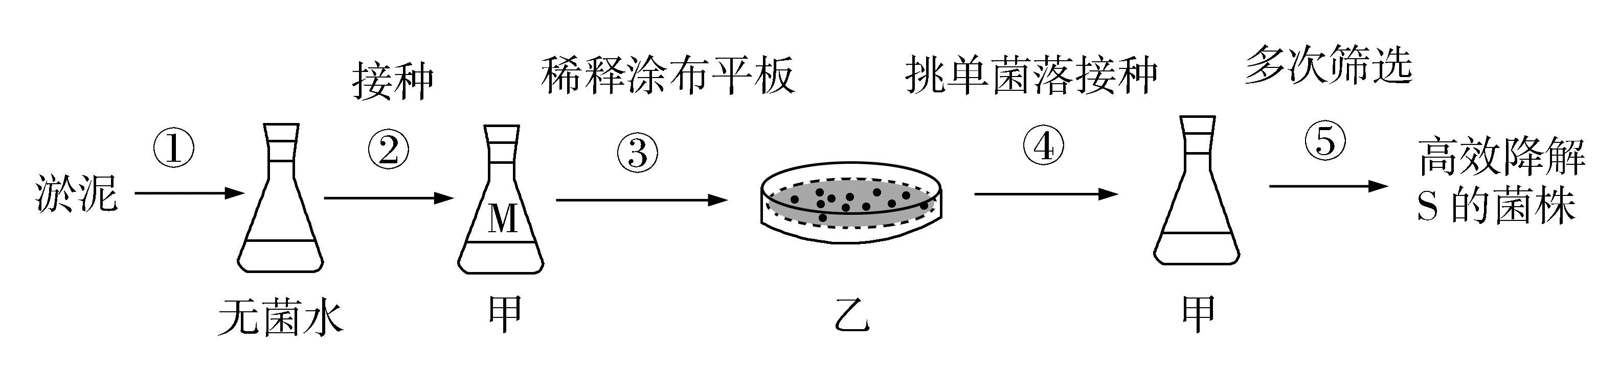
回答下列问题：
（1）实验时，盛有水或培养基的摇瓶通常采用_______________的方法进行灭菌。乙培养基中的Y物质是_______________。甲、乙培养基均属于______________培养基。
（2）实验中初步估测摇瓶M中细菌细胞数为2×10⁷ 个/mL，若要在每个平板上涂布100μL稀释后的菌液，且保证每个平板上长出的菌落数不超过200个，则至少应将摇瓶M中的菌液稀释________________倍。
（3）在步骤⑤的筛选过程中，发现当培养基中的S超过某一浓度时，某菌株对S的降解量反而下降，其原因可能是________________（答出1点即可）。
（4）若要测定淤泥中能降解S的细菌细胞数，请写出主要实验步骤________________。
（5）上述实验中，甲、乙两种培养基所含有的组分虽然不同，但都能为细菌的生长提供4类营养物质，即________________。
【答案】 (1). 高压蒸汽灭菌 (2). 琼脂 (3). 选择 (4). 10⁴ (5). S的浓度超过某一值时会抑制菌株的生长 (6). 取淤泥加入无菌水，涂布（或稀释涂布）到乙培养基上，培养后计数 (7). 水、碳源、氮源和无机盐
【解析】
【分析】
培养基一般含有水、碳源、氮源、无机盐等。
常用的接种方法：平板划线法和稀释涂布平板法。
常用的灭菌方法：干热灭菌法、灼烧灭菌法、高压蒸汽灭菌法。
【详解】（1）常用高压蒸汽灭菌法处理盛有水或培养基的摇瓶，乙为固体培养基，故需要加入Y琼脂；甲和乙培养基可以用于筛选能降解S的菌株，故均属于选择培养基。
（2）若要在每个平板上涂布100μL稀释液后的菌液，且每个平板上长出的菌落数不超过200个，则摇瓶M中的菌液稀释的倍数至少为2×10⁷÷1000×100÷200=1×10⁴倍。
（3）当培养基中的S超过某一浓度后，可能会抑制菌株的生长，从而造成其对S的降解量下降。
（4）要测定淤泥中能降解S的细菌的细胞数，可以取淤泥加无菌水制成菌悬液，稀释涂布到乙培养基上，培养后进行计数。
（5）甲和乙培养基均含有水、无机盐、碳源、氮源。
【点睛】培养基常用高压蒸汽灭菌法进行灭菌，接种工具应该进行灼烧灭菌，玻璃器皿等耐高温的、需要干燥的物品，常采用干热灭菌。
[生物——选修3：现代生物科技专题]
12.为研制抗病毒A的单克隆抗体，某同学以小鼠甲为实验材料设计了以下实验流程。
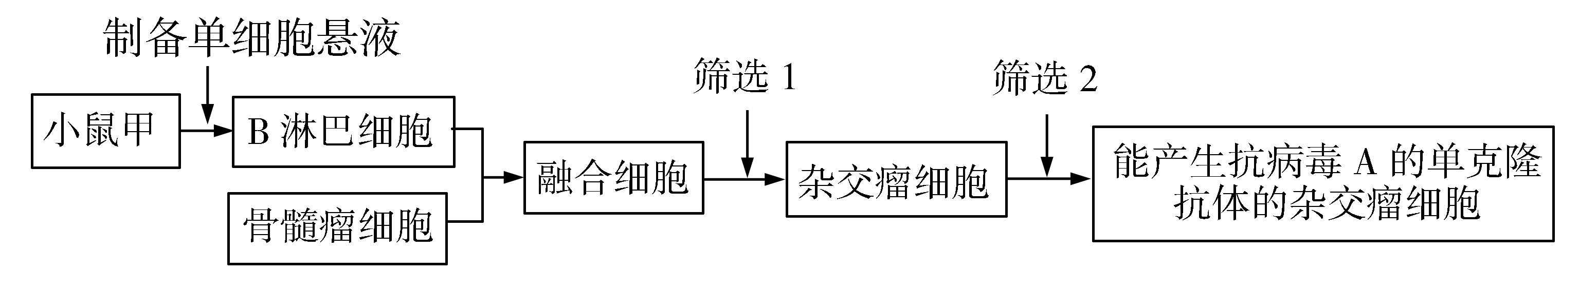
回答下列问题：
（1）上述实验前必须给小鼠甲注射病毒A，该处理的目的是_________________。
（2）写出以小鼠甲的脾脏为材料制备单细胞悬液的主要实验步骤：_________________。
（3）为了得到能产生抗病毒A的单克隆抗体的杂交瘤细胞，需要进行筛选。图中筛选1所采用的培养基属于_________________，使用该培养基进行细胞培养的结果是_________________。图中筛选2含多次筛选，筛选所依据的基本原理是_________________。
（4）若要使能产生抗病毒A的单克隆抗体的杂交瘤细胞大量增殖，可采用的方法有________________（答出2点即可）。
【答案】 (1). 诱导小鼠甲产生能够分泌抗病毒A抗体的B淋巴细胞 (2). 取小鼠甲脾脏剪碎，用胰蛋白酶处理使其分散成单个细胞，加入培养液制成单细胞悬液 (3). 选择培养基 (4). 只有杂交瘤细胞能够生存 (5). 抗原与抗体的反应具有特异性 (6). 将杂交瘤细胞注射到小鼠腹腔内增殖；将杂交瘤细胞在体外培养
【解析】
【分析】
由图可知，筛选1指用选择培养基筛选出杂交瘤细胞，筛选2指进行克隆化培养和专一抗体检测，筛选出能产生特定抗体的杂交瘤细胞。
【详解】（1）实验前给小鼠甲注射病毒A，是为了诱导小鼠甲产生能够分泌抗病毒A抗体的B淋巴细胞。
（2）取小鼠的脾脏，剪碎组织，用胰蛋白酶处理获得单个细胞，加入培养液可以制成单细胞悬液。
（3）图中筛选1需要用到选择培养基，只有杂交瘤细胞可以存活。筛选2是为了获得能产生特定抗体的杂交瘤细胞，该过程要用到抗原抗体杂交，故筛选所依据的原理是抗原-抗体反应具有特异性。
（4）获得能产生抗病毒A的单克隆抗体的杂交瘤细胞后，可以在体外培养液中进行培养，或在小鼠的腹腔中进行培养，使杂交瘤细胞大量增殖。
【点睛】制备单克隆抗体的过程中，需要用到动物细胞融合和动物细胞培养，需要用到两次筛选，第一次筛选的目的是获得杂交瘤细胞，第二次筛选的目的是获得能产生特定抗体的杂交瘤细胞。

